Правительство Российской Федерации

Федеральное государственное автономное учреждение

высшего профессионального образования

«Национальный исследовательский университет

«Высшая школа экономики».

Факультет бизнес-информатики

Кафедра бизнес-аналитики

**ВЫПУСКНАЯ КВАЛИФИКАЦИОННАЯ РАБОТА**

**Информационно-аналитическое обеспечение управления персоналом в компаниях розничной торговли**

Студент группы № 376

Ярушин М.Е.

Научный руководитель

Исаев Д.В.

Рецензент:

Гоменюк К.С.

Москва 2013

Оглавление

Введение. 3

Часть I. Информационно-аналитическое обеспечение персонала. 6

1.1. Определение понятия HRM –системы и BI-надстройки. 6

1.2. Современное состояние систем обеспечения управления персоналом на примере реально действующей компании. 11

1.3. Российский рынок HRM-систем. 21

Часть II. Описание внедряемой системы 26

2.1. Архитектура внедряемой системы. 26

2.2 Тестирование программной части системы. 50

2.3. Тестирование аппаратной части системы. 55

Часть III. Практическое построение хранилища данных c применением OLAP-технологий. 60

Заключение. 70

Список использованной литературы. 71

# Введение.

До конца двадцатого века было не так уж много компаний-гигантов. Разросшиеся корпорации обычно становились трудно управляемыми и неповоротливыми, после чего терпели крах и распадались. Как правило, причины такого распада были одинаковы для всех. Компания не могла справиться с огромным количеством бизнес-процессов протекающих внутри компании, а персонал, работая в одной компании на одной и той же должности, но в разных странах – видел свои прямые обязанности, а так же положение внутри компании, совершенно по-разному.

Однако, начиная с конца XX века, корпорация стало значительно больше, и их количество начало расти. Очевидно, что удалось найти решение того, как улучшить систему. Оно появилось в связи с развитием компьютерных технологий и перевода большинства операций в электронный формат. Начали появляться первые программы для формирования отчетности, отслеживанию всех операций. С конца 90х началось активное внедрение ERP-систем (Enterprise Resource Planning). Данные системы позволили оптимизировать и автоматизировать все транзакции – это существенно облегчило управление крупными компаниями, но не решило всех проблем. Аналитиками Gartner было сформировано понятие HRM-систем, которые позволили комплексно управлять бизнесом.

В России, на сегодняшний день, широко используют программы оптимизации бизнеса только компании добывающей промышленности и банки. Остальные отрасли значительно уступают этим двум по объему интегрированных информационных систем. Однако есть еще одна отрасль, которая развивается колоссальными темпами в нашей стране – это компании розничной торговли. Многие крупные игроки отечественного ритейла уже вышли за пределы России в страны СНГ, а некоторые крупнейшие игроки предпринимают попытки торговли в странах Азии и Европы.

Для активного развития и контроля над адекватной работой предприятия, компании розничной торговли активно внедряют различные информационные системы для оптимизации и управления бизнесом, в том числе новые HRM системы.

Представленная работа описывает внедрение HRM системы, на начальных этапах, на примере реальной розничной компании, входящей в десятку крупнейших отечественных ритейлеров по обороту и объему чистой прибыли.

Объект исследования - управление персоналом в розничной торговле.

Предмет исследования - информационно-аналитическое обеспечение в управление персоналом в розничной торговле.

Цель работы - разработка методических рекомендаций и референтной информационной системы для информационно-аналитической поддержки управления персоналом на уровне группы компаний.

Для достижения цели были поставлены и решены следующие задачи:

- Выявление проблем управления персоналом

- Оценка применимости информационных систем для решения этих проблем

- Определение основных модулей внедряемой системы на основе разработанных требований.

- Описание взаимодействия модулей системы и определение их составных частей.

- Тестирование программной и аппаратной части внедряемой системы.

- Разработка референтной модели в виде витрины данных.

Структурно работа разделена на три главы. Первая глава содержит описание теоретических аспектов изучаемой предметной области, определяет настоящее положение в управление персоналом на примере реальной компании розничной сети, и рассматривает HRM решения отечественного рынка. В этой главе определяются цели и задачи проекта разработки системы, основные фазы реализации проекта.

Во второй главе определяются функциональные и технические требования к системе, описывается ее архитектура и взаимодействие между основными модулями. Так же описываются проведенные тесты аппаратного и технического обеспечения выбранных вендоров.

В третьей главе представлена реализация референтной модели системы в виде витрины данных, описан процесс ее создания, а также определена ее роль для разработки HRM-системы.

В заключении представлены результаты, достигнутые в ходе работы.

# Часть I. Информационно-аналитическое обеспечение персонала.

## 1.1. Определение понятия HRM –системы и BI-надстройки.

**HRM**

HRM-системы (англ. Human Recourse Management systems) – это системы управления персоналом, предназначенные для автоматизации кадровых операция, а так же обеспечивающие работу с качественными показателями персонала.

Основная задача HRM-систем – привлечь и удержать ценных для компании специалистов, а так же выявить слабые стороны работников и предотвратить связанные с этим проблемы до их возникновения.

**Классификация HRM-систем.**

“На начало 2013 года принято выделять три уровня автоматизации управления персоналом компании:

* автоматизация расчета зарплаты,
* автоматизация кадрового учета и
* автоматизация управления трудовыми ресурсами.

[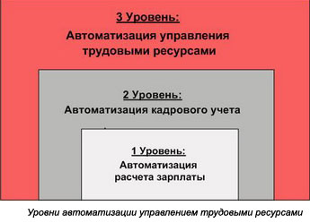](http://www.tadviser.ru/index.php/%D0%A4%D0%B0%D0%B9%D0%BB:HRMS_%D0%A3%D1%80%D0%BE%D0%B2%D0%BD%D0%B8.jpg)

Эти уровни соответствуют этапам информатизации управления персоналом и отражают ее хронологический порядок. Действительно, автоматизация сперва затронула рутинные и наиболее трудоемкие операции, в первую очередь — расчет зарплаты, начислений и удержаний, а также соответствующих налоговых выплат. В то же время, указанные операции хорошо поддаются автоматизации, так как, во-первых, являются вычислительными, а, во-вторых, четко регламентированы, что позволяет легко их алгоритмизировать.

Автоматизация первого уровня естественным образом вызвала переход ко второму, так как без него необходимо было постоянно заносить в систему данные кадрового учета, что вызывало дополнительные трудозатраты, а, кроме того, дублировало «бумажный» кадровый учет. Таким образом, ведение штатного расписания, учет кадров, кадровый документооборот, табельный учет и подобные функции также были автоматизированы. В силу того, что в данном случае автоматизировались уже бизнес-процессы, системы автоматизации кадрового учета были в организационном плане сложнее, чем «расчетные» системы”. [1]

**Функционал HRM-систем.**

Согласно материалам Forrester Research, современные интегрированные HRM-системы содержат шесть основных функциональных блоков, которые отвечают за расчет заработной платы, учет сотрудников, рекрутинг, управление талантами, управление эффективностью и обучением, а также взаимодействие пользователей с системой.

Ниже приведены более подробные схемы данных уровней. Как видно из представленной схемы, развитие средств управления человеческим капиталом, куда относится управление талантами, развитие сотрудников и их обучение, а также менеджмент эффективности персонала, оказало радикальное внимание на понимание того, что есть HRM система. Сегодня подобные инструменты рассматриваются как неотъемлемая часть HRM-платформ, предоставляемых крупными вендорами”.[2]

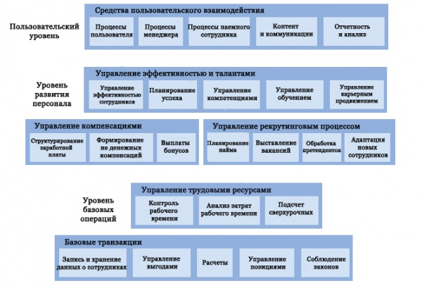

*Рис. 2. Forrester Research, 2012*

По данным исследования TECза 2012 год, в плане выбора функционала HRM систем действительно наметился серьезный сдвиг в пользу средств управления человеческим капиталом.

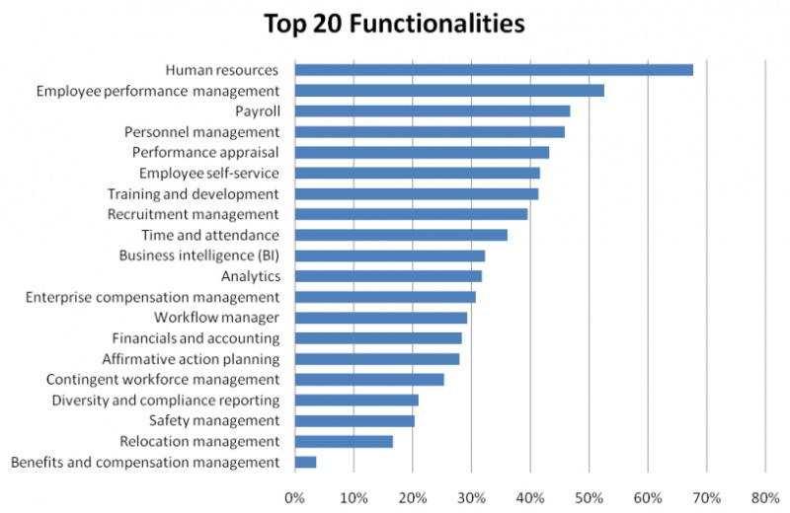

*Рис. 3. Топ 20 наиболее востребованных функций HRM-систем. Данные TEC, 2012.[3]*

Как видно из представленной схемы, наряду с более ожидаемыми операционными функциями по учету человеческих ресурсов и расчета зарплаты в топе присутствуют качественные характеристики, такие как управление эффективностью сотрудников.

“По прогнозам CedarCrestone на 2012 год и далее, в ближайшие три года три функциональных области HRM покажут максимальный прирост: аналитика и планирование использования рабочей силы (142%), социальные инструменты HRM (81%) и доставка сервисов (57%). Также большую роль будет играть внедрение инструментов планирования успеха и развития карьеры, а также управление талантами”. [4]

**BI (Business Intelligence).**

BI – системы не являются частью HRM систем, однако являются частым их дополнением. Необходимость их внедрения появилась из-за того, что в компаниях начали использовать множество информационных систем. HRM состоит из множества модулей, каждый из которых содержит какую-то информацию, доступ к которой порой невозможно получить из-за элементарного отсутствия знаний о ее существовании. Так же одни и те же данные могут повторяться в разных системах. BI-системы помогают разобраться в этом сложном информационном лабиринте.

Основными составляющими частями BI являются Хранилища данных и OLAP-системы.

Хранилища данных – это «предметно–ориентированные, интегрированные, стабильные, поддерживающие хронологию наборы данных, организованные для целей поддержки управления, призванные выступать в роли «единого и единственного источника истины», обеспечивающего менеджеров и аналитиков достоверной информацией, необходимой для оперативного анализа и принятия решений» – Билл Инмон.

Хранилища отвечают за сбор данных, их хранение и перемещение в витрины данных. Для обеспечения оперативной обработки этих данных существуют OLAP-системы.

OLAP-системы не являются как готовым продуктом, так и средством разработки. Данные системы необходимо настраивать под определенные нужды компании. OLAP-системы бывают:

* Многомерными: технология, основанная на хранении данных под управлением специализированных многомерных СУБД
* Реляционными: технология, основанная на хранении многомерной информации в реляционных базах, данных, на основе одной или нескольких схем типа «звезда» или «снежинка».
* Гибридными: одна часть храниться в многомерной базе, а другая в реляционной.

Еще одним средством BI-систем – является средства формирования запросов и построения отчетов. «Они обеспечивают функции построения запросов к информационно–аналитическим системам, интеграцию данных из нескольких источников, просмотр данных с возможностью детализации и обобщения, а также построение и печать полноценных отчетов, в том числе презентационного качества».[5]

## 1.2. Современное состояние систем обеспечения управления персоналом на примере реально действующей компании.

**Описание компании.**

ГК «Спортмастер» является лидером среди компаний, занимающимися ретейлом спортивного товара и оборудования, а так же имеет успешную сеть магазинов одежды для повседневной жизни – O’stin. В компании работает более 22 000 сотрудников в четырех странах мира (Россия, Украина, Казахстан, Белоруссия), а так же идет активное открытие пятого представительства в Китае. Группе компаний принадлежит более 1000 магазинов, с частотой открытия 1,2 магазина в день. Более того, планируется открытие нового направления по продаже молодежной одежды и дальнейшее расширение вслед за Китаем в еще одной стране, которую пока нельзя оглашать из-за условий сохранения корпоративной тайны компании.

Из-за сильной географической разрозненности компании, большого количества персонала, вариативности должностей внутри одной торговой точки – управление и контроль над персоналом из центрального офиса сильно усложняется. Более того, сильная разрозненность данных мешает произвести грамотную аналитику и выявить ясную картину о работе персонала. Это является серьезной проблемой, так как некачественная организация предприятия, как правило, становится причиной серьезных финансовых проблем компании.

В компании введены различные стандарты обслуживания персонала, в концепции каждый магазин должен быть похож на другой начиная от интерьера, заканчивая правилами обслуживания клиентов. В данный момент контролировать выполнение этих стандартов практически не представляется возможным. Любой контроль подобного рода, максимум может осуществляться выборочно, но не повсеместно.

Также в компании периодически происходит перемещение сотрудников на выполнение временных работ из одного магазина в другой – это связанно с различными и динамическими нагрузками на персонал. Однако поиск временных сотрудников на данном этапе сейчас сильно затруднен – это связанно с отсутствием единой информационной платформы. Также сотрудники не могут искать себе дополнительную работу, даже если имеют желание.

Компания хочет исправить все эти недочеты, упростить коммуникацию между офисом и магазином, а так же обеспечить грамотную аналитику. Для этого Принято решение внедрить HRM-систему с BI-надстройкой, которая позволит консолидировать всю информацию о сотрудниках и выдавать различного рода отчеты, графики, осуществлять прогнозы и т.д.

**Системы для управления персоналом в компании в настоящее время.**

В настоящее время в РД для ведения табеля выхода на работу сотрудников магазина и расчета их полного корпоративного вознаграждения (полная ЗП) используется связка из двух программ, организованных на базе EXCEL с применением макросов на VBA (по корпоративной терминологии такие файлы называются макросами). Вся информация, связанная с фиксацией отработки сотрудников (времени, отработанного в магазине сотрудником), их выработки (объективных показателей деятельности сотрудников), видов работ, влияющих на расчет денежного вознаграждения, заносится в макрос REITGRAF (далее RG). Расчет ЗП сотрудников осуществляется автоматически в макросе ФМ при загрузке в него файла с макросом RG. Каких либо ручных расчетов при этом делать не требуется. ЗП каждого сотрудника автоматически рассчитывается на основе специальных настроек ФМ (в соответствии с системой мотивации по конкретной должности) и объективных показателей работы, загруженных из RG. Директор магазина имеет возможность дополнительно внести по каждому сотруднику премии или удержать средства (на погашение недостач инвентаризации, возмещение формы при увольнении и т.д.).

Различия систем мотивации в зависимости от региона размещения магазина (страны, округа, города) или его формата задаются с помощью опционных настроек в ФМ. Настройки также загружаются в ФМ автоматически из специальных (индивидуальных для каждого магазина) настроечных файлов. При невозможности настроить ФМ под уникальную систему мотивации производится доработка алгоритма макроса в ФМ.

Список сотрудников в RG автоматически синхронизируется с данными из корпоративной кадровой системы. В ФМ загружается уже синхронизированный список сотрудников из RG.

Данные по отработке сотрудников и размеру их корпоративного вознаграждения из макросов RG и ФМ автоматически (при условии закрытие RG в определенный промежуток времени с 20:00 до 24:00) или по нажатию кнопки отправляются в Центральный офис и загружаются в корпоративную систему расчета ЗП.

Отчеты по сотрудникам строятся в магазине с помощью макроса RG. Консолидированные отчеты по сотрудникам магазинов строятся в Центральном офисе либо с помощью специальных макросов (Сборников), в которые загружаются магазинные RG, либо с помощью корпоративной системы мотивации персонала (СМП). Ниже приведен пример файла RG (рис 1.). Различные данные и отчеты можно получать, переключая листы внизу окна.

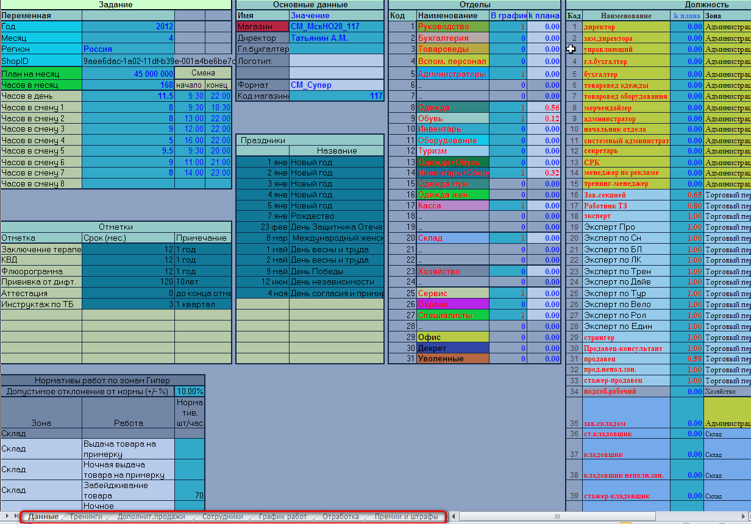

*Рис. 4. Пример RG*

Текущая система учета работы персонала на базе макросов RG+ФМ имеет ряд принципиальных недостатков:

1. Система разработана на базе файлов EXCEL и при переходе на более позднюю версию MS Office может потребовать внесения определенных изменений в алгоритмы работы макросов.

2. Для каждого формата магазина и для каждой страны используется свой ФМ, что затрудняет вносить какие либо модификации в ФМ (эта проблема может быть устранена за счет дополнительных настроек внутри ФМ).

3. Внутреннюю работу макросов RG и ФМ знает и может модифицировать ограниченное количество специалистов Компании.

4. Полную внешнюю поддержку RG и ФМ может оказывать ограниченное количество специалистов Компании.

5. Информация по каждому месяцу работы магазина размещается в отдельных файлах. Для следующего месяца работы магазина исполнителю (Дежурному администратору магазина) приходится создавать отдельный файл RG путем копирования файла предыдущего месяца и автоматической (по кнопке) очистки введенной ранее информации.

6. У Директора магазина есть возможность внести в ФМ данные по отработке и выработке сотрудников, отличные от зафиксированных в уже закрытых RG (можно внести изменения в RG и заново перегрузить в ФМ). Из-за этого могут возникнуть различия в отработке сотрудников, занесенной в корпоративную систему учета рабочего времени, и в отработке, по которой рассчитывается ЗП сотрудников.

7. При внесении изменений в систему мотивации сотрудников может потребоваться модификация работы макросов, помимо обычных изменений опционных настроек.

Указанные недостатки требуют перехода на специализированное ПО, позволяющее гарантировать более качественную защиту и допускающее промышленное использование при поддержке специалистов УИС.

Однако, работа по модернизации макросов RG и ФМ продолжалась на протяжении последних 10-ти лет. В макросах учтены все возникающие за это время потребности и особенности работы магазинов. Поэтому, при поиске подходящего готового ПО или создании своего нового корпоративного ПО, целесообразно учесть все положительные наработки в макросах RG и ФМ.

ФУНКЦИОНАЛ RG И ФМ

1. Информация о сотруднике в RG:
   1. ФИО
   2. Пол, Семейное положение, Кол-во детей-иждивенцев
   3. Дата рождения и Место рождения
   4. Информация о паспорте
   5. Образование, Специальность и Учебное заведение
   6. Адрес фактического проживания, домашний и мобильный телефон
   7. Дата приема на работу, Откуда узнал о СМ, Предыдущее место работы, Как и сколько добираться до работы
   8. Дата увольнения (перевода) и причина увольнений (из списка)
   9. Отдел (зона) в магазине, к которой прикреплен сотрудник (берется из единого справочника Отделов)
   10. Должность сотрудника (официальная по СМП и управленческая по магазину)
   11. Категория сотрудника (сейчас не используется)
   12. Справочная информация (наличие автомобиля и его номер, хобби и увлечения)
   13. Информация об отметках в медицинской книжке (терапевт, КВД, прививка, аттестация) и дате прохождения последнего инструктажа по ТБ

*Замечание:*

*RG может хранить по каждому сотруднику больше информации, чем предусмотрено СМП. . Однако, по закону о персональных данных такая информация должна быть защищена. Поэтому при выборе нового ПО необходимо обязательно предусмотреть возможность соответствующей защиты.*

1. Ведение списка сотрудников:
   1. В RG автоматически попадают только сотрудники конкретного магазина, которые официально оформлены.
   2. Есть возможность прикомандировать любого сотрудника из другого магазина или подразделения Компании, но, опять же, только официально оформленного.
   3. Есть возможность ввести обезличенных сотрудников для учета работы специалистов аутсорсинга.
   4. Все необходимые данные о сотрудниках попадают из корпоративной кадровой системы, т.е. разночтений в информации о сотрудниках нет.
2. Отражение приема на работу нового сотрудника:

Новый сотрудник попадает в RG автоматически, как только будет официально оформлен в Отделе кадров. Дополнительно в магазине сотрудника прикрепляют к определенному отделу (только одному) и приписывают управленческую должность (в соответствии с выполняемым функционалом официальная должность уточняется). Ввести в RG неоформленного сотрудника невозможно (если для региона специально не предусмотрено отключение механизма синхронизации RG с СМП).

Если сотрудник прибывает в магазин в командировку или для подработки из другого подразделения Компании, то его можно прикомандировать, указав реальные паспортные данные (вся информация о сотруднике автоматически присылается из СМП).

1. Составление графика работы сотрудников:
   1. RG автоматически (по кнопке) создает таблицу Графика работы на заданный месяц с выделением цветом выходных и праздничных дней.
   2. RG автоматически выделяет области таблицы для разных отделов (зон) магазина в соответствии с имеющимся списком отделов.
   3. Все занесенные в RG сотрудники (как числящиеся за магазином, так и прикомандированные) автоматически (по нажатию кнопки) вносятся в график работ с распределением по отделам и должностям. Есть возможность запретить отображение некоторых отделов в Графике работ (например, составлять график работ только для кассиров, кладовщиков и т.д.).
   4. Если у сотрудника в текущем месяце ожидается день рождения, то соответствующая ячейка графика работ отмечается специальным цветом (для учета при назначении сотрудника на работу)
   5. Назначение сотрудника на работу в определенный день производится путем двойного щелчка мышью на соответствующую ячейку Графика работ (на пересечении фамилии и дня) и выбора типа смены работы. RG предусматривает возможность выбора до 9-ти типов смен. Тип смены определяется временем начала и конца работы, а также продолжительности работы без учета времени отдыха. Типы смен задаются для каждого магазина индивидуально. Предусмотрена возможность задания ночных смен. Ночные смены выделяются в Графике специальным цветом. Имеется возможность указать назначение сотрудника ответственным по магазину (Дежурным администратором).
   6. При назначении сотрудников на смены производится автоматический подсчет суммарно (на месяц) запланированных часов работы и количество запланированных смен по каждому сотруднику. Кроме этого, для каждого отдела по каждому дню подсчитывается количество задействованных сотрудников. При этом указывается количество сотрудников, которое присутствует на момент открытия магазина (для планирования лекций и т.п.), на момент закрытия магазина (планирование уборки магазина и т.п.) и общее число сотрудников, работающих в конкретный день.
   7. При составлении Графика работы по каждому дню автоматически рассчитывается прогнозируемый оборот магазина (с учетом выходных дней) и среднее значение оборота на планируемые человекочасы торгового персонала (Директор магазина и Начальник отдела могут дополнительно используют макрос ValidAll для прогнозирования Графика работ на основе плана продаж и распределения продаж по часам работы магазина).
   8. Кроме планирования занятости сотрудников RG позволяет запланировать или отметить по факту для каждого сотрудника плановый отпуск, отпуск за свой счет, декретный отпуск, командировку, болезнь, участия в Дне донора, а также указать отсутствие по неизвестной причине и факт увольнения. Суммарно за месяц по каждому сотруднику подсчитывается количество дней оплачиваемого отпуска и больничных дней (дней болезни, закрытых больничным листом).

*Замечание: Данные, представляемые RG, позволяют существенно облегчить построение Графика работы сотрудников магазина, обеспечив их полную занятость в рамках, предусмотренных законодательством, и при этом удовлетворив достаточную потребность магазина в человеческих ресурсов по дням месяца (в т.ч. по выходным дням). Новая система должна предоставлять функционал не меньший, чем обеспечивает RG.*

1. RG позволяет зафиксировать информацию по результатам фактической работы всех сотрудников по всем дням месяца. При этом доступна фиксация следующих данных:
   1. Фактическое время начала и окончания работы.
   2. Общая продолжительность работы
   3. Нерабочее время (отдых, обед, перекур)
   4. Продолжительность выполнения работы в определенной зоне магазина. Предоставляется список зон магазина и список заранее определенных видов работ, привязанных к зонам. Для каждого сотрудника в один день можно зафиксировать до 12-ти работ в разных зонах. По каждой работе есть возможность зафиксировать объективный количественный показатель выполнения и сравнить его с нормативным значением.

RG предоставляет возможность построить консолидированный отчет по сотрудникам с суммарным временем и количественным показателем по каждому виду работ и по каждой зоне.

Время отработки в зонах магазина и результаты работ автоматически учитываются при расчете ЗП сотрудников, в соответствии с принятой системой мотивации.

1. Отражение дополнительной мотивации сотрудников.

По каждому сотруднику за каждый день месяца можно зафиксировать премиальные и штрафные баллы с указанием причины начисления баллов и автора их начисления. В момент расчета заработной платы начисленные баллы автоматически учитываются при определении премиальной составляющей.

1. RG содержит бланк для ведения Графика утренних тренингов (бланк создается автоматически на текущий месяц).

*Замечание: Темы утренних тренингов заносятся в Бланк Графика утренних тренингов в RG вручную. В новой системе необходимо предусмотреть задание тем и проверку исполнения тренингов удаленно из офиса.*

1. RG дает возможность в наглядном виде представить результаты работы торгового персонала:
   1. Продажи товара и услуг в рублях, штуках, позициях, чеках
   2. Отработка в часах
   3. Комплексность продаж (UPT)
   4. Показатели работы по проводимым акциям.
   5. Для кассиров дополнительно выводится количество пробитых чеков, позиций и штук товара.

*Замечание: Отчет RG по выработке сотрудников строится на основе отчета, получаемого вручную из КИС или АЗИМУТ (RG одинаково работает с обоими форматами отчета). При переходе на новую систему необходимо предусмотреть автоматическое формирование отчетов без промежуточного этапа ручной загрузки данных из корпоративной информационной системы.*

1. Для поддержания духа состязательности среди торгового персонала RG позволяет рассчитать и представить в наглядной форме рейтинг сотрудников на каждый день месяца или на заданный период (час, день, неделя, месяц). Строятся следующие рейтинги:
   1. Эффективность (количество обслуженных клиентов в час)
   2. Производительность (продажи в рублях за час)
   3. Процент от оборота магазина
   4. UPT (комплексность продаж)
   5. Процент выполнения личного плана

Все рейтинги размещаются компактно на одном листе, что позволяет легко разместить его на доске объявлений, в столовой и т.д. Если на текущий день у одного из сотрудников бывает День рождения, то на листе рейтингов автоматически выводится поздравление.

1. RG отслеживает истечение сроков отметок в медицинских книжках сотрудников, а также сроков прохождения инструктажей по Технике безопасности и заранее предупреждает о необходимости их обновления.
2. RG магазина ежедневно (при открытии файла) автоматически синхронизируется с данными в корпоративной кадровой системе СМП (изменения в СМП загружаются в RG, а данные из RG перегружаются в специальный архив на сервере в ЦО). Реальный график работы сотрудников из RG используются при заполнении официального графика сотрудников при расчете официальной ЗП
3. На основе данных RG производится автоматический расчет заработной платы в Файле мотивации. Файл мотивации представляет возможность обеспечить расчет заработной платы сотрудников магазина с учетом широкого спектра настроек системы мотивации:
   1. Особенности должности каждого сотрудника и отдела, в котором он работает
   2. Учет в мотивации сотрудников особенности магазина, города, региона, страны
   3. Время отработки сотрудника за месяц в целом и по отдельным зонам
   4. Выработки в рублях, чеках, штуках
   5. Участие в бригадном подряде (общий заработок отдела, рассчитанный по конечному результату работы отдела, распределяется между сотрудниками отдела пропорционально их времени отработки, а также с учетом должности)
   6. Возможность выполнение дополнительных регламентных работ с заранее фиксированной тарификацией по каждому виду работ в отдельных зонах магазина (для каждого вида работ задается стоимость единицы отработки или выработки). Эта функция в настоящий момент выключена.
   7. Учет дополнительных премиальных и штрафных баллов
   8. Удержания за недостачи по инвентаризации
   9. Удержания за форму при увольнении
   10. Начисления по результатом проведения рекламных и других акций
   11. Учет продажи отдельных видов товара или их комплектов
4. Рассчитанная в ФМ общая величина ЗП сотрудников по команде директора магазина (по кнопке в ФМ) передается в ЦО и автоматически учитывается при расчете должностного оклада и премиальной составляющей официальной ЗП сотрудников.

## Российский рынок HRM-систем.

По оценкам TAdviser, в 2012 году объем рынка HRM-систем в России достиг $500 млн (порядка 15 млрд рублей). В 2010 году его объем составил $380 млн, то есть за два года рынок увеличился в объеме почти на треть - на $120 млн.

**Крупные игроки**

“Франчайзи одного из крупнейших игроков отечественного рынка автоматизации кадрового учета, компании 1C, только в 2011 году реализовали в общей сложности 13,3 тыс. проектов на базе 1С:Зарплата и управление персоналом 8, в 2012 году - 10,7 тыс. таких проектов. По оценкам TAdviser, снижение числа проектов связано с постепенным "вымыванием" 1C другими вендорами из верхней границы сегмента среднего бизнеса и сегмента крупного бизнеса. Тем не менее, компания остается абсолютным лидером в низшем ценовом сегменте, в сегменте малого бизнеса. По оценкам TAdviser, в 2011 году объем проектов на базе различных HRM-конфигураций от 1C превысил 1 млрд рублей, в 2012 году - составил более 800 млн рублей (вместе с консалтингом).

**Крупные по числу лицензий внедрения HRM в России 2011-2012**

|  |  |  |  |  |  |  |
| --- | --- | --- | --- | --- | --- | --- |
| **№** | **Заказчик** | **Отрасль** | **Интегратор** | **Система** | **Число лицензий** | **Подробности** |
| 1 | [Дальневосточная генерирующая компания](http://www.tadviser.ru/index.php/%D0%9A%D0%BE%D0%BC%D0%BF%D0%B0%D0%BD%D0%B8%D1%8F:%D0%94%D0%B0%D0%BB%D1%8C%D0%BD%D0%B5%D0%B2%D0%BE%D1%81%D1%82%D0%BE%D1%87%D0%BD%D0%B0%D1%8F_%D0%B3%D0%B5%D0%BD%D0%B5%D1%80%D0%B8%D1%80%D1%83%D1%8E%D1%89%D0%B0%D1%8F_%D0%BA%D0%BE%D0%BC%D0%BF%D0%B0%D0%BD%D0%B8%D1%8F) | Энергетика | [Новый Атлант](http://www.tadviser.ru/index.php/%D0%9A%D0%BE%D0%BC%D0%BF%D0%B0%D0%BD%D0%B8%D1%8F:%D0%9D%D0%BE%D0%B2%D1%8B%D0%B9_%D0%90%D1%82%D0%BB%D0%B0%D0%BD%D1%82) | [Галактика ERP: Контур управления персоналом](http://www.tadviser.ru/index.php/%D0%9F%D1%80%D0%BE%D0%B4%D1%83%D0%BA%D1%82:%D0%93%D0%B0%D0%BB%D0%B0%D0%BA%D1%82%D0%B8%D0%BA%D0%B0_ERP:_%D0%9A%D0%BE%D0%BD%D1%82%D1%83%D1%80_%D1%83%D0%BF%D1%80%D0%B0%D0%B2%D0%BB%D0%B5%D0%BD%D0%B8%D1%8F_%D0%BF%D0%B5%D1%80%D1%81%D0%BE%D0%BD%D0%B0%D0%BB%D0%BE%D0%BC) | 2848 | [Описание проекта](http://tadviser.ru/a/151743) |
| 2 | [РусГидро](http://www.tadviser.ru/index.php/%D0%9A%D0%BE%D0%BC%D0%BF%D0%B0%D0%BD%D0%B8%D1%8F:%D0%A0%D1%83%D1%81%D0%93%D0%B8%D0%B4%D1%80%D0%BE) | Энергетика | [А-Энерджи Системс](http://www.tadviser.ru/index.php/%D0%9A%D0%BE%D0%BC%D0%BF%D0%B0%D0%BD%D0%B8%D1%8F:%D0%90-%D0%AD%D0%BD%D0%B5%D1%80%D0%B4%D0%B6%D0%B8_%D0%A1%D0%B8%D1%81%D1%82%D0%B5%D0%BC%D1%81) | [SAP ERP HCM](http://www.tadviser.ru/index.php/%D0%9F%D1%80%D0%BE%D0%B4%D1%83%D0%BA%D1%82:SAP_ERP_HCM) | 2600 | [Описание проекта](http://tadviser.ru/a/136131) |
| 3 | [Росатом](http://www.tadviser.ru/index.php/%D0%9A%D0%BE%D0%BC%D0%BF%D0%B0%D0%BD%D0%B8%D1%8F:%D0%A4%D0%B5%D0%B4%D0%B5%D1%80%D0%B0%D0%BB%D1%8C%D0%BD%D0%BE%D0%B5_%D0%B0%D0%B3%D0%B5%D0%BD%D1%81%D1%82%D0%B2%D0%BE_%D0%BF%D0%BE_%D0%B0%D1%82%D0%BE%D0%BC%D0%BD%D0%BE%D0%B9_%D1%8D%D0%BD%D0%B5%D1%80%D0%B3%D0%B5%D1%82%D0%B8%D0%BA%D0%B5_%D0%A0%D0%BE%D1%81%D0%B0%D1%82%D0%BE%D0%BC) | Госструктуры | [Molga Consulting (Молга Консалтинг)](http://www.tadviser.ru/index.php/%D0%9A%D0%BE%D0%BC%D0%BF%D0%B0%D0%BD%D0%B8%D1%8F:Molga_Consulting_(%D0%9C%D0%BE%D0%BB%D0%B3%D0%B0_%D0%9A%D0%BE%D0%BD%D1%81%D0%B0%D0%BB%D1%82%D0%B8%D0%BD%D0%B3)) | [SAP ERP HCM](http://www.tadviser.ru/index.php/%D0%9F%D1%80%D0%BE%D0%B4%D1%83%D0%BA%D1%82:SAP_ERP_HCM) | 700 | [Описание проекта](http://tadviser.ru/a/62283) |
| 3 | [Татнефть-Нефтехим](http://www.tadviser.ru/index.php/%D0%9A%D0%BE%D0%BC%D0%BF%D0%B0%D0%BD%D0%B8%D1%8F:%D0%A2%D0%B0%D1%82%D0%BD%D0%B5%D1%84%D1%82%D1%8C-%D0%9D%D0%B5%D1%84%D1%82%D0%B5%D1%85%D0%B8%D0%BC) | Нефтегаз | [1С-Рарус](http://www.tadviser.ru/index.php/%D0%9A%D0%BE%D0%BC%D0%BF%D0%B0%D0%BD%D0%B8%D1%8F:1%D0%A1-%D0%A0%D0%B0%D1%80%D1%83%D1%81) | [1С:Зарплата и управление персоналом 8 КОРП](http://www.tadviser.ru/index.php/%D0%9F%D1%80%D0%BE%D0%B4%D1%83%D0%BA%D1%82:1%D0%A1:%D0%97%D0%B0%D1%80%D0%BF%D0%BB%D0%B0%D1%82%D0%B0_%D0%B8_%D1%83%D0%BF%D1%80%D0%B0%D0%B2%D0%BB%D0%B5%D0%BD%D0%B8%D0%B5_%D0%BF%D0%B5%D1%80%D1%81%D0%BE%D0%BD%D0%B0%D0%BB%D0%BE%D0%BC_8_%D0%9A%D0%9E%D0%A0%D0%9F) | 700 | [Описание проекта](http://tadviser.ru/a/167292) |
| 4 | [Балтика](http://www.tadviser.ru/index.php/%D0%9A%D0%BE%D0%BC%D0%BF%D0%B0%D0%BD%D0%B8%D1%8F:%D0%91%D0%B0%D0%BB%D1%82%D0%B8%D0%BA%D0%B0,_%D0%BF%D0%B8%D0%B2%D0%BE%D0%B2%D0%B0%D1%80%D0%B5%D0%BD%D0%BD%D0%B0%D1%8F_%D0%BA%D0%BE%D0%BC%D0%BF%D0%B0%D0%BD%D0%B8%D1%8F) | FMCG | [Монолит-Инфо](http://www.tadviser.ru/index.php/%D0%9A%D0%BE%D0%BC%D0%BF%D0%B0%D0%BD%D0%B8%D1%8F:%D0%9C%D0%BE%D0%BD%D0%BE%D0%BB%D0%B8%D1%82-%D0%98%D0%BD%D1%84%D0%BE) | [Монолит: Персонал](http://www.tadviser.ru/index.php/%D0%9F%D1%80%D0%BE%D0%B4%D1%83%D0%BA%D1%82:%D0%9C%D0%BE%D0%BD%D0%BE%D0%BB%D0%B8%D1%82:_%D0%9F%D0%B5%D1%80%D1%81%D0%BE%D0%BD%D0%B0%D0%BB) | 600 | [Описание проекта](http://tadviser.ru/a/95514) |
| 5 | [Транснефть](http://www.tadviser.ru/index.php/%D0%9A%D0%BE%D0%BC%D0%BF%D0%B0%D0%BD%D0%B8%D1%8F:%D0%A2%D1%80%D0%B0%D0%BD%D1%81%D0%BD%D0%B5%D1%84%D1%82%D1%8C,_%D0%90%D0%9A) | Нефтегаз | [1С:Первый БИТ](http://www.tadviser.ru/index.php/%D0%9A%D0%BE%D0%BC%D0%BF%D0%B0%D0%BD%D0%B8%D1%8F:1%D0%A1:%D0%9F%D0%B5%D1%80%D0%B2%D1%8B%D0%B9_%D0%91%D0%98%D0%A2_(%D1%80%D0%B0%D0%BD%D0%B5%D0%B5_1%D0%A1:%D0%91%D1%83%D1%85%D1%83%D1%87%D0%B5%D1%82_%D0%B8_%D0%A2%D0%BE%D1%80%D0%B3%D0%BE%D0%B2%D0%BB%D1%8F)) | [1С:Зарплата и управление персоналом 8 КОРП](http://www.tadviser.ru/index.php/%D0%9F%D1%80%D0%BE%D0%B4%D1%83%D0%BA%D1%82:1%D0%A1:%D0%97%D0%B0%D1%80%D0%BF%D0%BB%D0%B0%D1%82%D0%B0_%D0%B8_%D1%83%D0%BF%D1%80%D0%B0%D0%B2%D0%BB%D0%B5%D0%BD%D0%B8%D0%B5_%D0%BF%D0%B5%D1%80%D1%81%D0%BE%D0%BD%D0%B0%D0%BB%D0%BE%D0%BC_8_%D0%9A%D0%9E%D0%A0%D0%9F) | 521 | [Описание проекта](http://tadviser.ru/a/167294) |
| 6 | [Прокопьевскуголь](http://www.tadviser.ru/index.php/%D0%9A%D0%BE%D0%BC%D0%BF%D0%B0%D0%BD%D0%B8%D1%8F:%D0%9F%D1%80%D0%BE%D0%BA%D0%BE%D0%BF%D1%8C%D0%B5%D0%B2%D1%81%D0%BA%D1%83%D0%B3%D0%BE%D0%BB%D1%8C) | Добывающая | [Финансовые технологии](http://www.tadviser.ru/index.php/%D0%9A%D0%BE%D0%BC%D0%BF%D0%B0%D0%BD%D0%B8%D1%8F:%D0%A4%D0%B8%D0%BD%D0%B0%D0%BD%D1%81%D0%BE%D0%B2%D1%8B%D0%B5_%D1%82%D0%B5%D1%85%D0%BD%D0%BE%D0%BB%D0%BE%D0%B3%D0%B8%D0%B8) | [Галактика ERP: Контур управления персоналом](http://www.tadviser.ru/index.php/%D0%9F%D1%80%D0%BE%D0%B4%D1%83%D0%BA%D1%82:%D0%93%D0%B0%D0%BB%D0%B0%D0%BA%D1%82%D0%B8%D0%BA%D0%B0_ERP:_%D0%9A%D0%BE%D0%BD%D1%82%D1%83%D1%80_%D1%83%D0%BF%D1%80%D0%B0%D0%B2%D0%BB%D0%B5%D0%BD%D0%B8%D1%8F_%D0%BF%D0%B5%D1%80%D1%81%D0%BE%D0%BD%D0%B0%D0%BB%D0%BE%D0%BC) | 472 | [Описание проекта](http://tadviser.ru/a/152102) |
| 7 | [Алтайвагон](http://www.tadviser.ru/index.php/%D0%9A%D0%BE%D0%BC%D0%BF%D0%B0%D0%BD%D0%B8%D1%8F:%D0%90%D0%BB%D1%82%D0%B0%D0%B9%D0%B2%D0%B0%D0%B3%D0%BE%D0%BD,_%D0%9E%D0%90%D0%9E) | Машиностроение | [Финансовые технологии](http://www.tadviser.ru/index.php/%D0%9A%D0%BE%D0%BC%D0%BF%D0%B0%D0%BD%D0%B8%D1%8F:%D0%A4%D0%B8%D0%BD%D0%B0%D0%BD%D1%81%D0%BE%D0%B2%D1%8B%D0%B5_%D1%82%D0%B5%D1%85%D0%BD%D0%BE%D0%BB%D0%BE%D0%B3%D0%B8%D0%B8) | [Галактика ERP: Контур управления персоналом](http://www.tadviser.ru/index.php/%D0%9F%D1%80%D0%BE%D0%B4%D1%83%D0%BA%D1%82:%D0%93%D0%B0%D0%BB%D0%B0%D0%BA%D1%82%D0%B8%D0%BA%D0%B0_ERP:_%D0%9A%D0%BE%D0%BD%D1%82%D1%83%D1%80_%D1%83%D0%BF%D1%80%D0%B0%D0%B2%D0%BB%D0%B5%D0%BD%D0%B8%D1%8F_%D0%BF%D0%B5%D1%80%D1%81%D0%BE%D0%BD%D0%B0%D0%BB%D0%BE%D0%BC) | 462 | [Описание проекта](http://tadviser.ru/a/151385) |
| 8 | [Салек](http://www.tadviser.ru/index.php/%D0%9A%D0%BE%D0%BC%D0%BF%D0%B0%D0%BD%D0%B8%D1%8F:%D0%A1%D0%B0%D0%BB%D0%B5%D0%BA) | Добывающая | [Финансовые технологии](http://www.tadviser.ru/index.php/%D0%9A%D0%BE%D0%BC%D0%BF%D0%B0%D0%BD%D0%B8%D1%8F:%D0%A4%D0%B8%D0%BD%D0%B0%D0%BD%D1%81%D0%BE%D0%B2%D1%8B%D0%B5_%D1%82%D0%B5%D1%85%D0%BD%D0%BE%D0%BB%D0%BE%D0%B3%D0%B8%D0%B8) | [Галактика ERP: Контур управления персоналом](http://www.tadviser.ru/index.php/%D0%9F%D1%80%D0%BE%D0%B4%D1%83%D0%BA%D1%82:%D0%93%D0%B0%D0%BB%D0%B0%D0%BA%D1%82%D0%B8%D0%BA%D0%B0_ERP:_%D0%9A%D0%BE%D0%BD%D1%82%D1%83%D1%80_%D1%83%D0%BF%D1%80%D0%B0%D0%B2%D0%BB%D0%B5%D0%BD%D0%B8%D1%8F_%D0%BF%D0%B5%D1%80%D1%81%D0%BE%D0%BD%D0%B0%D0%BB%D0%BE%D0%BC) | 442 | [Описание проекта](http://tadviser.ru/a/152080) |
| 9 | [Югорский госуниверситет](http://www.tadviser.ru/index.php/%D0%9A%D0%BE%D0%BC%D0%BF%D0%B0%D0%BD%D0%B8%D1%8F:%D0%AE%D0%B3%D0%BE%D1%80%D1%81%D0%BA%D0%B8%D0%B9_%D0%B3%D0%BE%D1%81%D1%83%D0%B4%D0%B0%D1%80%D1%81%D1%82%D0%B2%D0%B5%D0%BD%D0%BD%D1%8B%D0%B9_%D1%83%D0%BD%D0%B8%D0%B2%D0%B5%D1%80%D1%81%D0%B8%D1%82%D0%B5%D1%82) | Образование | [Корпорация Галактика](http://www.tadviser.ru/index.php/%D0%9A%D0%BE%D0%BC%D0%BF%D0%B0%D0%BD%D0%B8%D1%8F:%D0%9A%D0%BE%D1%80%D0%BF%D0%BE%D1%80%D0%B0%D1%86%D0%B8%D1%8F_%D0%93%D0%B0%D0%BB%D0%B0%D0%BA%D1%82%D0%B8%D0%BA%D0%B0) | [Галактика ERP: Контур управления персоналом](http://www.tadviser.ru/index.php/%D0%9F%D1%80%D0%BE%D0%B4%D1%83%D0%BA%D1%82:%D0%93%D0%B0%D0%BB%D0%B0%D0%BA%D1%82%D0%B8%D0%BA%D0%B0_ERP:_%D0%9A%D0%BE%D0%BD%D1%82%D1%83%D1%80_%D1%83%D0%BF%D1%80%D0%B0%D0%B2%D0%BB%D0%B5%D0%BD%D0%B8%D1%8F_%D0%BF%D0%B5%D1%80%D1%81%D0%BE%D0%BD%D0%B0%D0%BB%D0%BE%D0%BC) | 400 | [Описание проекта](http://tadviser.ru/a/151461) |
| 10 | [АВЦ](http://www.tadviser.ru/index.php/%D0%9A%D0%BE%D0%BC%D0%BF%D0%B0%D0%BD%D0%B8%D1%8F:%D0%90%D0%92%D0%A6) | Торговля | [Корпорация Галактика](http://www.tadviser.ru/index.php/%D0%9A%D0%BE%D0%BC%D0%BF%D0%B0%D0%BD%D0%B8%D1%8F:%D0%9A%D0%BE%D1%80%D0%BF%D0%BE%D1%80%D0%B0%D1%86%D0%B8%D1%8F_%D0%93%D0%B0%D0%BB%D0%B0%D0%BA%D1%82%D0%B8%D0%BA%D0%B0) | [Галактика ERP: Контур управления персоналом](http://www.tadviser.ru/index.php/%D0%9F%D1%80%D0%BE%D0%B4%D1%83%D0%BA%D1%82:%D0%93%D0%B0%D0%BB%D0%B0%D0%BA%D1%82%D0%B8%D0%BA%D0%B0_ERP:_%D0%9A%D0%BE%D0%BD%D1%82%D1%83%D1%80_%D1%83%D0%BF%D1%80%D0%B0%D0%B2%D0%BB%D0%B5%D0%BD%D0%B8%D1%8F_%D0%BF%D0%B5%D1%80%D1%81%D0%BE%D0%BD%D0%B0%D0%BB%D0%BE%D0%BC) | 351 | [Описание проекта](http://tadviser.ru/a/149939) |

*\* На основании данных о проектах, размещенных в базе TAdviser*

Вышесказанное не означает, что решения 1C не используются крупными компаниями. Например, в топ-10 крупнейших по числу лицензий HRM-проектов, реализованных в 2011-2012 годы, вошли два проекта на базе 1С:Зарплата и управление персоналом 8 КОРП в компаниях Транснефть-Нефтехим и  Транснефть c количеством лицензий 700 и 521 соответственно. Также в промышленном секторе, где реализуются самые масштабные проекты, лидируют системы Галактика ERP: Контур управления персоналом, Монолит: Персонал, Компас: Управление персоналом и западная система SAP ERP HCM.

Отечественные вендоры все еще достаточно крепко держат рынок HRM-систем, хотя партнеры западных компаний становятся год от года все активнее. Особенно заметны в этом плане партнеры SAP СНГ, например, IBS и Ай-Теко. Сильной экспертизе местных разработчиков они противопоставляют инновационные решения и успешные бизнес-практики, которые отличают платформы западных вендоров от отечественных систем. Косвенно активизацию SAP на российском рынке HRM-систем подтверждают и данные базы TAdviser. В 2011 году платформа SAP ERP HCM занимала пятую строчку по частоте внедрения, в 2012 году - третью.

[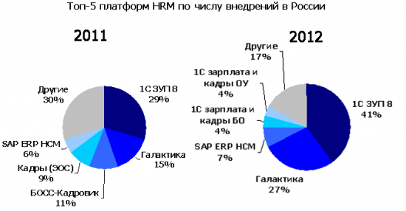](http://www.tadviser.ru/index.php/%D0%A4%D0%B0%D0%B9%D0%BB:HRM_platforms_2012_TAdviser.png) *Рис. 5 TAdviser, 2013*

**Ведущие интеграторы**

Что касается интеграторов, то на рынке внедрений HRM работает более 150 компаний, включая самих вендоров, которые также занимаются развертыванием систем и сопутствующим консалтингом самостоятельно. По данным TAdviser, наиболее активными интеграторами по числу внедрений в 2011-2012 годы были компании 1С:Первый БИТ (ранее 1С:Бухучет и Торговля), БОСС. Кадровые системы, Корпорация Галактика, Электронные офисные системы - ЭОС, 1С:ВДГБ, а также Molga Consulting (Молга Консалтинг) и Финансовые технологии. По объему выручки следует также выделить компании IBS и Ай-Теко.

**Доходы системных интеграторов на рынке HRM в России, 2010-2012, тыс. рублей**

|  |  |  |  |  |  |
| --- | --- | --- | --- | --- | --- |
| **№** | **Компания** | **Доходы 2011, тыс. рублей** | **Доходы 2010, тыс. рублей** | **Прогноз доходов 2012, тыс. рублей** | **Рост доходов 2010-2011, %** |
| 1 | [IBS](http://www.tadviser.ru/index.php/%D0%9A%D0%BE%D0%BC%D0%BF%D0%B0%D0%BD%D0%B8%D1%8F:IBS)* | 667 000 | 318 100 | 670 000 | 109,7 |
| 2 | [Ай-Теко](http://www.tadviser.ru/index.php/%D0%9A%D0%BE%D0%BC%D0%BF%D0%B0%D0%BD%D0%B8%D1%8F:%D0%90%D0%B9-%D0%A2%D0%B5%D0%BA%D0%BE) | 553 000 | 607 400 | - | -9,1 |
| 3 | [Molga Consuting](http://www.tadviser.ru/index.php/%D0%9A%D0%BE%D0%BC%D0%BF%D0%B0%D0%BD%D0%B8%D1%8F:Molga_Consulting_(%D0%9C%D0%BE%D0%BB%D0%B3%D0%B0_%D0%9A%D0%BE%D0%BD%D1%81%D0%B0%D0%BB%D1%82%D0%B8%D0%BD%D0%B3)) | 206 210 | 168 315 | 300 000 | 22,5 |
| 4 | [ЭВОЛА](http://www.tadviser.ru/index.php/%D0%9A%D0%BE%D0%BC%D0%BF%D0%B0%D0%BD%D0%B8%D1%8F:%D0%AD%D0%92%D0%9E%D0%9B%D0%90) | 193 566 | 119 782 | - | 61,7 |
| 5 | [Корпорация Галактика](http://www.tadviser.ru/index.php/%D0%9A%D0%BE%D0%BC%D0%BF%D0%B0%D0%BD%D0%B8%D1%8F:%D0%9A%D0%BE%D1%80%D0%BF%D0%BE%D1%80%D0%B0%D1%86%D0%B8%D1%8F_%D0%93%D0%B0%D0%BB%D0%B0%D0%BA%D1%82%D0%B8%D0%BA%D0%B0) | 156 000 | 138 830 | 186 200 | 12,4 |
| 6 | [АиТ Софт](http://www.tadviser.ru/index.php/%D0%9A%D0%BE%D0%BC%D0%BF%D0%B0%D0%BD%D0%B8%D1%8F:%D0%90%D0%B8%D0%A2_%D0%A1%D0%BE%D1%84%D1%82) | 29 700 | 28 700 | 28 000 | 3,5% |
|  | Всего | 1 805 476 | 1 381 127 |  |  |

*По собственным данным TAdviser   
*TAdviser, 2013*

**Основные тенденции**

В части технологических трендов российский рынок HRM-систем, хотя и с некоторым опозданием по глубине адаптации тех или иных новых решений, следует за мировым рынком. Так, уже в 2011 году стало понятно, что управление талантами и рекрутингом выходит на первый план по отношению к первичным функциям HRM, уже повсеместно внедренным, таким как расчет заработной платы и учет кадров. В 2012 году эта тенденция закрепилась и будет только нарастать. По оценкам Сергея Никитина, партнера MOLGA Consulting, доля проектов по управлению эффективностью, талантами, рекрутментом возросла с 10-20% до 40%.

Вице-президент «Диасофт» Михаил Лебедев полагает, что возрастает актуальность подбора персонала через социальные сети, а также интеграция с интернет-ресурсами, развитие внутреннего рекрутинга, использование онлайн-инструментов централизованной оценки, тестирования персонала и управления талантами. Большинство экспертов, опрошенных TAdviser, также выделяет рост интереса к SaaS HRM и мобильным решениям в этой области. «На технологическом уровне в следующие два-три года будет определенное движение в сторону работы с облачными сервисами, в первую очередь связанными с дистанционным обучением, тестированием и оценкой персонала», - полагает Игорь Губанов, директор практики департамента HR решений компании IBS.

Вместе с тем, российский рынок HRM уже достиг определенной степени зрелости. Значительный прирост количества проектов и доходов интеграторов пришелся на 2011 год, а уже в 2012 году он несколько замедлился. Например, в собственной базе TAdviser число реализованных в 2011 году проектов HRM насчитывает 478, а уже в 2012 году – на 24% меньше, только 365.

Выше приводились данные по количеству реализованных проектов на базе основных конфигураций 1С: здесь в 2012 году сокращение количества проектов по отношению к 2011 году составило 19,5%. «Маховое колесо» рынка HRM-систем в России было запущено в кризисный и посткризисный периоды. В 2010-ом году сегмент систем управления персоналом показал наибольший рост. В конце 2011-го года общее HRM-покрытие фактически достигло предела: крупный корпоративный сектор по большей части уже внедрил у себя системы расчета зарплаты и учета кадров», - подтвердил статистические данные директор департамента бизнес-приложений «Ситроникс ИТ» Кирилл Бурлюк.

В краткосрочной перспективе снижение количества внедрений не скажется на росте выручки вендоров и интеграторов, полагают в TAdviser, так как проекты «второй волны» автоматизации HRM по управлению талантами и рекрутментом значительно более дорогостоящие, чем проекты внедрения контуров расчета заработной платы, в том числе за счет включения значительной доли консалтинга. Однако, в долгосрочной перспективе российский рынок HRM, в том числе под влиянием популяризации недорогих «облачных» сервисов, может перейти в состояние плато”. [6]

# Часть II. Описание внедряемой системы

## 2.1. Архитектура внедряемой системы.

**2.1.1. Описание структуры параграфа.**

В данном параграфе представлено взаимодействие основных компонентов информационной системы «Персонал», а так же его составные части.

Параграф имеет следующую структуру:

1. Описываются основные элементы системы.
2. Общее описание основных процессов системы, приведена схема их взаимодействия.
3. Приведена вся информация о данных, и их хранилищах, которые существуют в системе. Показано взаимодействие данных с основными процессами.
4. Приведены основные составляющие процесса – подпроцессы. Дано подробное описание выполняемых ими функций.

**2.1.2. Основные элементы системы.**

В схеме взаимодействия системы выделяются следующие элементы:

1. Процессы – операции, которые представляют собой основные модули программы. В случае отсутствия одного из них система будет иметь серьезные недостатки или вообще не сможет нормально функционировать.

Далее на схемах обозначается следующим символом: 

1. Подпроцессы – составные части основных процессов. Отсутствие одного из них не сильно скажется на работе системы, однако может привести к некорректной работе процесса.

Далее на схемах обозначается следующим символом: 

1. Хранилища данных – набор данных, отчетов, документов, которые используются и обрабатываются процессами.

Далее на схемах обозначается следующим символом: 

1. Данные – составные части хранилищ данных (документы, таблицы, графики и т.д.).

Далее на схемах обозначается следующим символом: 

**2.1.3. Описание взаимодействия процессов.**

В ИС «Персонал» выделяются 9 процессов, являющимися модулями, включающими в себя подпроцессы, которые используют и перерабатывают данные, содержащиеся в хранилищах данных.

Информационная система включает в себя следующие процессы:

1. *Расчет производительности –* Определение параметров и расчет на их основе производительности сотрудников. Учитывает производительность сотрудников, их стаж и личные достижения.
2. *Отражение компетентности и опыта –* Рассчитывается на основе пройденных курсов СДО и этапов персонального плана развития (ППР), а так же опыта работы, как общего, так и непосредственно внутри компании
3. *Фактически выполненная работа –* Консолидация информации о работе, которую выполнил сотрудник.
4. *Мотивация* – расчет премий, выплат, бонусов на основе показателей работы сотрудника, успешной инвентаризации и т.д.
5. *Материальные затраты* – Расчет суммы, которую компания тратит на сотрудника по каким либо причинам.
6. *Заработная плата* – Денежные средства, которые выплачиваются сотруднику за работу и рассчитываются на основе *Фактически выполненной работы, Мотивации и Материальных затрат.*
7. *Составление графиков работы* – На основе различных пунктов, в том числе «Расчет производительности» и «Отражение компетентности и опыта»
8. *Биржа труда* – Позволяет сотруднику узнавать о дополнительной временной работе, вакансиях, а так же обеспечивает помощь компании в поиске новых сотрудников.
9. *Вывод отчетов и документов* – Модуль, включающий в себя печать готовых шаблонов документов, а так же, консолидирующий всю подотчетную информацию других процессов.

Взаимодействие между процессами (рис 1):

1. На основе информации, полученной из хранилищ данных, работают три автономных модуля: Фактически выполненная работа, Материальные затраты, Мотивация.
2. Данные этих трех модулей поступают для расчета заработной платы, которую получает сотрудник.
3. Информация каждого из этих модулей отражается в отчетах.
4. На основе данных производительности, компетентности и опыта, составляются графики работы сотрудников.
5. Существует модуль информационных ресурсов, который использует данные опыта работы сотрудников, а так же графиков работы для формирования «биржы труда» - информационного ресурса для поиска сотрудников на временную работу.
6. Каждый модуль содержит в себе информацию, отражаемую в отчетах. Модуль вывода отчетов и документов консолидирует все отчеты, что позволяет получить быстрый доступ к любой информации любого модуля. Так же он содержит образцы различных бланков, заявлений и т.д.

 Рис.6 Взаимодействие основных процессов ИС.

Далее описаны данные, использующиеся системой, а так же дано описание взаимодействия внутри системы.

* + 1. **Описание данных, используемых процессами.**

В системе используют семь хранилищ данных:

1. *Личные данные о сотруднике –* Личные данные о сотруднике используются практически во всех процессах. Они включают в себя следующие данные:

*а) Консолидированную информацию о сотруднике или карточку сотрудника:*

* Индивидуальный код сотрудника (сквозной, не повторяющийся);
* Персональные данные (ФИО, возраст и т.д.);
* Сведения о базовом образовании, подтвержденные официальными документами образовательных учреждений;
* Сведения об инициативном образовании (тренинги, семинары и т.п.), подтвержденные соответствующими сертифицированными документами;
* Фотография;
* Вся профессиональная история работы в Компании (должности, период их занятия, профессиональная подготовка – тренинги, курсы и т.п.);
* История его работы в предыдущих компаниях, предыдущая профессиональная подготовка – высшая, средняя, специальная подготовка, тренинги и т.п.
* Сведения о карьерном движении сотрудников с информацией о продолжительности работы на каждой из должностей;
* Обязательны специальные поля в системе для отражений специфики сотрудника: проблемная семья, сирота, родители-инвалиды, невозможность иметь детей, что-то выдающееся в человеке на прошлых местах работы. Краткое досье с комментариями. Доступ к этим полям должны иметь очень ограниченное количество сотрудников (список утверждается отдельно).

*б)* Отчетность по персоналу (как пример):

* Численность персонала (общая и по функциональным зонам)
* Отработка общая, по функциональным зонам, на разных должностях
* Текучесть (по объектам, за периоды, по функциональным зонам)



Рис.7. Личные данные о сотруднике и их взаимодействие с другими процессами.

1. *Работа сотрудника* – включает следующие данные:

а) *Учет работы на основном рабочем месте:*

* Фиксирование времени прихода на работу, ухода с работы, выходов из магазина в течение рабочего дня.
* Совокупное время, проведенное на обедах и перекурах (раздельно) за определенный календарный период.
* история отработки сотрудника: его больничные (совокупное время, проведенное на больничном за определенный календарный период, в т.ч декретном отпуске), отпуска (в том числе и служебные, сведения о служебных командировках: даты, продолжительность, финансовая информация), смены графиков работы;
* Учет работы в ночное время, выходные и праздничные дни.
* Учет времени работы сотрудников магазина в привязке к функциональным зонам (торговый зал, склад, касса, сервис, офис, не рабочее время, 2 резервных варианта).
* Система должна хранить историю по изменения функциональных зон и видов работ
* Учет времени работы на специальных регламентных процедурах (список процедур оговаривается отдельно) с привязкой к функциональным зонам
* Учет работы прикомандированных сотрудников в других магазинах или подразделениях Компании (вариант работы по совместительству) с привязкой начисления заработной платы в этих подразделениях к их системам мотивации. Отнесение затрат по оплате труда прикомандированных к ЦФУ подразделений, в интересах которых командировался сотрудник.
* Учет обязательной отработки каждого сотрудника в соответствии с трудовым договором. При составлении графика работы Директору магазина должно сигнализироваться, что при данном графике работы сотрудник отработает меньше минимально допустимого времени работы.
* Учет совокупности часов работы сотрудника накопительным итогом за весь период его работы: по годам, за последний неполный год. Сигнализирование руководителю сотрудника при построение графика работ о приближении совокупного отработанного сотрудником времени к разрешенному лимиту отработанных часов в течение 1 календарного года и при его превышении.

б) *Индивидуальные параметры сотрудника:*

* В привязке с учетом рабочего времени должна быть возможность учета индивидуальных параметров работы сотрудника: время, какой параметр, характеризующий деятельность сотрудника, выполнялся и в каком объеме.
* Должна быть предусмотрена возможность привязки параметров (набора параметров) к функциональным зонам работы сотрудника.

в) *Отчеты по персоналу.*

г) *Данные мониторинга работы в реальном времени:*

* Мониторинг должен осуществляться на АРМ Дежурного администратора и Директора магазина с целью контроля распределения ресурсов внутри функциональных зон. Т.е., каждый сотрудник, регистрируясь при смене функционально зоны, а также при уходе на обед и т.п., должен попадать в режиме реального времени на экран Терминала, изменяя количество задействованных ресурсов в той или иной функциональной зоне. Это позволит лучше контролировать ресурсы и адекватность их распределения, а также позволит улучшить контроль качества учета рабочего времени сотрудников.
* Предусмотреть возможность графического отображения на Терминале Директора магазина и Дежурного администратора, сколько и где персонала, включая кассу, офис, столовую, ТЗ, склад, сервис и т.д.

д) *Производственный календарь*

* В данном блоке должен быть встроен производственный календарь с указанием рабочих дней, рабочих часов, праздничных дней и выходных.

Рис.8. Данные о работе сотрудника и их взаимодействие с другими процессами.

1. *Затраты на сотрудника:*

а) *Спецификация трудового договора.*

Учет специфики трудового договора в привязке к каждому сотруднику и отражение этой специфики в карточке сотрудника: официальный оклад, минимально допустимое время работы в 1 календарный месяц, иные специальные условия трудового договора (например, оговоренные заранее «отступные», оплата мобильной связи, транспорта и т.п.). Учет как юридически оговоренных условий, так и управленческих решений («договоренностей»).

б) *Учет затрат на персональный план развития сотрудника (ППР):*

Учет затрат на каждого обучаемого как из числа внутренних кандидатов (командировочные выплаты, проезд, проживание, трансферы), так и по ученическим договорам для внешних кандидатов, в том числе и с территории стран СНГ.

1. *Материальная ответственность и ресурсы*:

а) *Учет выданной формы.*

Учет выданной формы: даты выдачи, наименование товара, артикулы, срок эксплуатации.

*б) Учет иных выданных материальных ценностей*

Учет выданных иных материальных ценностей (кроме денежных средств) под персональную материальную ответственность. Наименование, стоимость, дата выдачи, расчетный срок эксплуатации, срок сдачи.

*в) Формулы расчета удержаний*

* Автоматический расчет остаточной стоимости формы для компенсации при увольнении. Результат расчета должен быть внедрен в отчет при начислении средств при увольнении (смене подразделения).
* Возможность встраивания в систему формулы расчета удержания по результатам проведенной инвентаризации.

*г) Итоги расчета компенсаций и выплат*

* Встраивание итогов расчета по компенсации недостачи в отчет при расчете заработной платы сотрудника или в отчет при увольнении сотрудника (смены подразделения).
* Возможность индивидуального назначения компенсации недостачи каждому сотруднику Директором магазина в особых случаях (например, при индивидуальной материальной ответственности кассира при выявленной недостаче в кассе или в случае выявления поддельной купюры).
* Расчет премиальных выплат Директорам магазинам по итогам успешных инвентаризаций в соответствии с действующими нормативными документами.



Рис. 9. Затраты на сотрудника и материальные затраты и их взаимодействие с другими процессами.

1. *Производительность работы сотрудника.*

а) *Формулы системы мотивации*

* Возможность ввода формулы системы мотивации на период ее актуальности с заданием локальных параметров и их количественных диапазонов.
* Возможность параметрического ввода временных дополнительных слагаемых в формулу мотивации в соответствии с промоактивностями, проводимыми в магазинах.

б) *Настройки системы мотивации*

* Возможность гибкой настройки системы мотивации для:

1. разных каналов (форматов) реализации;
2. разных стран;
3. для каждой должности сотрудника;
4. для различных зон магазина
5. для сотрудников с разным сроком работы в Компании;
6. для сотрудников с разными уровнями подготовки (категорийность сотрудников);
7. для сотрудников, продающих определенный товар (эксперты).

в) *Нормативы индивидуальных параметров сотрудника*

* Набор параметров, отражающих эффективность работы сотрудника, может быть произвольным, и задаваться для каждой должности раздельно. По каждому параметру должен быть установлен норматив, в сравнении с которым производится оценка работы сотрудника.

г) *Отчеты по производительности труда*

* Личные показатели эффективности работы персонала (продажи, штуки, средний чек, UPT, выработка, продажи чистого продавца, доработки кассира, выдачи КК и т.д.)
* Производительность по объектам, функциональным зонам (с произвольной выборкой магазинов, отделений и т.д.)

д) *Результаты мониторинга.*

* Показатели должны быть доступны в режиме реального времени, без формирования каких либо запросов, возможно в формате "панели приборов" (Терминала). Отличие Мониторинга от Отчетности - показатели вычисляются в режиме реального времени и только те, что требуются для оперативного управления процессом продаж:

- Продажи в час на продавца

- Позиции в час на кассира

- Обработанные на складе позиции в час на кладовщика

- Комплексность и средний чек

- Процент обслуживания

- Доля «300-го менеджера»

- Процент комплексных чеков

- Доля выдачи КК

- Распределение персонала по функциональным зонам



Рис. 10. Оценка производительности работы сотрудников и их взаимодействие с другими процессами.

1. *Стаж, профессиональный рост, ППР:*

а) *Кадровый рост сотрудника и индивидуальные достижения.*

* Отражение кадрового роста сотрудника как внутри Компании, так и вне ее. Отражение (история) профессиональной подготовки – от средней школы и выше. Информация из Карточки сотрудника.
* Стаж работы, карта перемещений по должностям и объектам
* Результаты работы по KPI за все время работы и с разбивкой по должностям и периодам
* Информация о пройденных обучениях, тренингах, с оценками
* Информация об участии в проектах, раскрутках, наставничестве и пр.
* Необходим встроенный анализ продаж в разрезе на продавца по категориям, товарным группам, отдельным мотивационным/промо мероприятиям.

б) *История СДО*

* Фиксация и хранение всей истории теоретической подготовки в СДО с возможностью анализа среднего балла и количества «подходов» в разрезе по изучаемым категориям.

в) *Результаты обучения в учебных центрах*

* Фиксация и хранение информации по истории обучения сотрудника в корпоративном Учебном центра, а также во внешних учебных центрах, если обучение проводилось по инициативе Компании. Фиксируется результат обучение (средний балл на аттестации, мнение преподавателей, количество попыток сдачи аттестации с оценками, индивидуальные комментарии по сотруднику).

г) *Отзывы об обучении*

* Отзывы обучаемых о процедурах, организации и качестве обучения.

д) *Полная история и учет ППР*

е) *Тесты и их результаты.*

* Составление ППР, учет пройденных этапов внутри системы, автоматическая печать отчетов по пройденным этапам, «подкачка» оценок из СДО.
* Прохождение тестов на интеллект и прочих общепринятых тестов внутри системы (точнее, данные должны быть автоматически внутри системы), анализ этих данных авторизованным сотрудником службы персонала (экспертом в данном вопросе).



Рис 11. Стаж, профессиональный рост, ППР и их взаимодействие с другими процессами.

1. *Отчеты и готовые документы:*

а) *Паттерны бланков, заявлений и анкет*

* Распечатанный график работы (на формате А3 или более) должен указывать не просто смену для работы сотрудника, но конкретные часы и минуты ОТ и ДО. Кратность фактического рабочего времени указывается с точностью до 5 минут, планового (смен) – с точностью до 15 минут. Смены должны указываться в привязке к конкретному сотруднику с указанием функциональной зоны его работы. В течение 1 рабочего дня у одного сотрудника может быть запланирована работа в нескольких функциональных зонах.
* Для случаев внеплановых (не в соответствии с графиком работы) рабочих дней должна быть реализована функция быстрой печати сформированного заявления установленного образца о согласии сотрудника с изменением графика работы.
* Возможность печати заполненных на конкретного сотрудника бланков предусмотренных трудовым законодательством (на отпуск, отгул, прогул, декрет и пр). Бланки должны быть автоматизированы для заполнения для сокращения времени на их заполнение.
* Печать табеля отработанного времени в разрезе на каждого сотрудника, функциональную зону, весь магазин. Кратность – 1 день.
* Печать зарплатных ведомостей и отчетов о начислениях. Необходимо учесть (предварительно требуется детальный анализ) возможность печати управленческих и налоговых отчетов о начисленной заработной плате.
* Возможность автоматической распечатки рекламной анкеты сотрудника для размещения на информационной доске в магазине по одному из поводов:

- Как пример кадрового роста (например, в новом магазине);

- Как поздравление с назначением на новую должность после утверждения.

б) *Консолидированные отчеты других процессов*

Отчеты, которые создаются в ходе выполнения других процессов, так же консолидируются в базе «Отчеты и готовые документы» с целью упрощения поиска и печати необходимого документа.



Рис 12. Отчеты и готовые документы, и их взаимодействие с другими процессами.

* + 1. **Описание взаимодействия компонентов системы:**

Из хранилища данных «личные данные о сотруднике», которая содержит всю информацию о сотрудниках, передается необходимая информация во все функциональные блоки. Это является следствием прямого или косвенного использования информации о сотрудниках всеми процессами.

Далее на всех схемах стрелка обозначает: 

* *«Расчет производительности»* использует уже описанные ранее БД «личные данные о сотруднике» и «производительность», «стаж, профессиональный рост, ППР», включающий в себя такую информацию как кадровый рост сотрудника, полный рост и учет ППР, история СДО, тесты внутри системы и их результаты, результаты обучения в учебных центрах, индивидуальные достижения, отзывы об обучении.

Данный модуль реализует следующие задачи:

- Определение параметров для расчета производительности - в привязке с учетом рабочего времени должна быть возможность учета индивидуальных параметров работы сотрудника. Иными словами, сотрудник должен иметь возможность фиксировать результаты своей работы: время, какой параметр, характеризующий деятельность сотрудника, выполнялся и в каком объеме.

- Расчет производительности по заданным параметрам в разрезе должность (продавец или кассир или кладовщик или кто-то иной)/функциональной зоны/магазина должен производиться по дням/неделям/месяцам/произвольно заданному периоду времени.

- Отправка результатов в отчеты - расчет производительности труда должен попадать в регулярную отчетность с частотой не реже 1 раза вдень (модуль расчета производительности должен совпадать как для офиса, так и для магазина; только в магазине on-line расчет, а в офисе с установленным периодом).



Рис. 13 Составные части процесса расчета производительности.

* Модуль *«Отражение компетентности и опыта»* использует хранилища данных «личные данные сотрудника» и «стаж, профессиональный рост, ППР». На основе этих данных он реализует следующие функции:

- Составление ППР, учет пройденных этапов внутри системы, автоматическая печать отчетов по пройденным этапам, «подкачка» оценок из СДО.

- Электронное подтверждение готовности сотрудника к занятию вышестоящей должности (со статусом «Готов сейчас») непосредственным руководителем, Директором отделения и Директором по продажам округа с характеристикой сотрудника, описанием его положительных и отрицательных качеств внутри системы.

- Возможность детального анализа по всей сети, по округам, по отделениям, по городам и по магазинам состояния кадрового резерва: количество сотрудников, имеющих и прошедших ППР, рекомендации по каждому из них, их перспективы, положительные стороны, недостатки.

- Анализ данных экспертами - прохождение тестов на интеллект и прочих общепринятых тестов внутри системы (точнее, данные должны быть автоматически внутри системы), анализ этих данных авторизованным сотрудником службы персонала (экспертом в данном вопросе).

- Вывод результатов в виде отчетов.



Рис. 14 Составные части процесса отражения компетентности и опыта.

* «Составление графиков работы» использует информацию, полученную в результате обработки предыдущих трех процессов, а так же информацию баз данных «личные данные сотрудника» и «стаж, профессиональный рост, ППР».

Процесс реализует следующие функции:  
- Планирование количества людей

* Должно позволять рассчитывать потребное количество сотрудников для каждой функциональной зоны с заданной дискретностью в рамках рабочего периода (час, день, неделя, месяц, сезон), исходя из статистики прошлых аналогичных периодов и по произвольно заданным параметрам. Иначе говоря, надо интегрировать функционал макроса ValidAll (данные для работы модуля ValidAll можно брать из Oracle BI).
* Планирование необходимо по нормированным сотрудникам (человеко-часы) для каждой должности.

- Прогнозирование оборотов - планирование должно позволять строить (корректировать построенные на базе предыдущего аналогичного периода) разные модели, в т.ч. прогнозировать в реальном времени показатели работы магазина (например: оборот, клиентский трафик, стоимость средней штуки и т.п.) за период при имеющемся тренде или при его произвольных значениях (на выходные похолодало, в субботу стартовали пиковые продажи, сколько дополнительного персонала надо вызывать на вторую половину субботы и воскресение; то же самое с приходом товара). Или сразу планировать две модели графика и актуализировать в зависимости от фактического положения дел.

- Расчет ключевых показателей

* При построении графика работы персонала, необходимо дать возможность Директору магазина указывать плановые обороты магазина на ближайшие дни в зависимости от разных причин. Причем плановый оборот (ПЭО) может отличаться от планового (ДМ) в любую сторону.
* Расчетные показатели для построения графика работы персонала могут устанавливаться (корректироваться) вручную Директором магазина: коэффициент выходного дня, стоимость средней штуки, комплексность чека, % обслуживания, количество посетителей.
* Функция планирования должна быть шире и охватывать сезонный цикл. При заданных планах продаж, %ФОТ и качественных показателях надо спланировать потребный штат на весь сезон, качественные показатели его работы с выставлением целей по месяцам и функциональным зонам. Это позволит заблаговременно запрашивать дополнительные ресурсы, в том числе временного персонала на сезон вперед (с неким допуском), а также позволит более качественно и заблаговременно планировать отпуска персонала.

- Возможность редактирования.

* При построении графиков работы система должна уметь отличать персонал, задействованный в торговом процессе, на кассовом узле, от персонала, занятого регламентом, как на постоянной основе, так и динамически в течение дня/недели/месяца/произвольного периода.
* Должна быть предусмотрена функция "работа над ошибками" т.е. наложение плановых показателей на фактические для анализа упущенных возможностей и изменения алгоритма планирования.



Рис. 15 Составные части процесса составления графиков работы.

* Далее рассмотрим три блока, которые используются для расчета заработной платы сотрудников.

1. В процесс *«Фактически выполненная работа»* поступает, помимо консолидированной информации о сотрудниках, информация из БД «работа сотрудников», которая включает информацию об индивидуальных параметрах сотрудников, анализ работы сотрудников, отчеты по персоналу, данные мониторинга работы, учет работы на основном рабочем месте.

Этот блок собирает данные о фактически выполненной работе, проверяет соответствие договора и фактически выполненной работы, а так же позволяет создать, распечатать, соответствующие отчеты.



Рис . 16 Составные части процесса фактически выполненной работы.

1. Процесс «*Материальные затраты*» помимо консолидированной информации о сотрудниках, включает в себя информацию из баз данных «материальная информация и ресурсы» и «затраты на сотрудника». Первая включает в себя учет выданной формы, учет иных выданных материальных ценностей, график проведения инвентаризации, итоги расчета компенсаций и выплат, формулы расчета удержаний. Вторая включает в себя затраты на ППР сотрудников, спецификацию трудового договора.

Этот процесс отвечает за:

- Автоматический расчет остаточной стоимости формы для компенсации при увольнении. Результат расчета должен быть внедрен в отчет при начислении средств при увольнении (смене подразделения).

- Учет удержаний при пропаже или повреждении материальных ценностей (кроме денежных). Автоматический расчет не требуется – начисление удержания индивидуально. Отражение в форме расчета заработной платы и в отчете при увольнении (смене подразделения).

- Автоматический расчет удержания по результатам проведенной инвентаризации и/или при увольнении по каждой должности.

- Возможность индивидуального назначения компенсации недостачи каждому сотруднику Директором магазина в особых случаях (например, при индивидуальной материальной ответственности кассира при выявленной недостаче в кассе или в случае выявления поддельной купюры).

- Расчет премиальных выплат Директорам магазинам по итогам успешных инвентаризаций в соответствии с действующими нормативными документами.

 Рис. 17 Составные части процесса мониторинга материальных затрат.

1. Процесс «*Мотивация*» так же использует консолидированные данные обо всех сотрудниках, более того он использует данные БД «оценка производительности сотрудников», которая включает в себя настройки системы мотивации, формулы системы мотивации, результаты мониторинга, нормативы индивидуальных параметров сотрудника, отчеты производительности труда, дополнительные переменные формул систем мотивации.

Данный процесс выполняет следующие функции:

- Автоматический расчет премий - расчет должен производиться автоматически без дополнительных ручных манипуляций в магазинах (расчет должен производиться в центральном офисе; в магазине видят только веб-интерфейс и согласовывают).

- Индивидуальное премирование - должна быть предусмотрена возможность индивидуальных премий/удержаний для каждого сотрудника, не предусмотренных соответствующими системами расчета (действующей системы мотивации). Но такие начисления/удержания должны электронным образом согласовываться Директором отделения, Директором по продажам округа и утверждаться Заместителями Директора по продажам РД.

- Электронное согласование итогов расчета заработной платы Директором магазина и Директором отделения. Особое согласование Директором отделения должно быть премий и удержаний. Специальная возможность отменить согласование Директора отделения Директором по продажам округа для доработки расчета заработной платы (например, ошибка в учете отработанных часов сотрудником или ошибочно назначенное удержание).

- Расчет сезонных премий.

- Учет переплат по отпускам и командировкам, возникающих в результате выплаты премий за сезон.

Рис. 18 Составные части процесса расчета премий.

* Вся информация, которая используется, обрабатывается, преобразовывается в отчеты в процессах: *Фактически выполненная работа,* М*атериальные затраты,* *Мотивация* – используется в модуле *«Заработная плата».* На основе всей полученной информации рассчитывается з/п сотрудников. При этом идет учет:

- Заработной платы по договору.

- Заработной платы по итогам продаж.

- Дополнительных премий/удержаний.

- Заработной платы по итогам выполненных регламентных работ.

После расчета з/п идет формирование отчета по магазину, округу, каждому сотруднику отдельно.



Рис. 19 Поступление данных, из других процессов, на основе которых рассчитывается заработная плата.



Рис. 20 Составные части процесса расчета заработной платы.

* Процесс «Биржа труда» является практически автономным, так как слабо связан с остальными процессами, однако является неотъемлемой частью информационной системы. Использует БД «личные данные сотрудника», а так же частично информацию процессов «Отражение компетентности и опыта» и «составление графиков работы».

Данный процесс реализует следующие функции:

- Позволяет реализовать процесс поиска сотрудников для выполнения временных работ, а так же искать сотрудникам временную, дополнительную, работу.

- Обработка заявления на кадровый рост, перевод в другое подразделение, другой регион. В этом контексте возможность делать запрос напрямую руководителю подразделения, куда хочет перевестись сотрудник;

- Обработка заявления на участие в помощи по открытию новых магазинов на этапах «раскрутки»;

- Обработка заявления сотрудников на участие в проектах развития. (Эта технология сейчас реализуется в ЗЦО, когда сотрудник по согласованию с ДПО назначается на вышестоящую должность и при условии выполнения повышенной должности на позиции ВРИО назначается на должность уже постоянно. Причем ВРИО-должность должна быть в другом регионе);

- Обработка жалоб вышестоящему руководителю (перечень адресов ограничен) на специальный почтовый адрес для жалоб (внутри корпоративной системы LN).

- Сводная информация о наличии актуальных вакансий внутри торговой сети;

 Рис. 21 Составные части процесса организации информационных ресурсов для сотрудника.

* Процесс *«Вывод отчетов и документов»* необходим для создания отчетов и печати бланков, документов, анкет и т.д. В нем можно получить любой отчет, сформированный в предыдущих блоках. Такие отчеты можно получать в тех модулях где они были непосредственно сформированы, однако дополнительная возможность просматривать всех отчетов из одного места – поможет упростить мониторинг результатов системы.

Так же данный процесс использует данные БД «отчеты и готовые документы», включающий в себя печать графика работы, производственный календарь, паттерны бланков, заявлений и анкет, печать отчетов.

Помимо вывода всех отчетов данный процесс позволяет:

- Реализовать функцию Мониторинга как на текущий день, так и за произвольно заданный период. Т.е. показатели должны быть доступны в режиме реального времени, без формирования каких либо запросов, возможно в формате "панели приборов" (Терминала). Отличие Мониторинга от Отчетности - показатели вычисляются в режиме реального времени и только те, что требуются для оперативного управления процессом продаж:

* Продажи в час на продавца
* Позиции в час на кассира
* Обработанные на складе позиции в час на кладовщика
* Комплексность и средний чек
* Процент обслуживания
* Доля «300-го менеджера»
* Процент комплексных чеков
* Доля выдачи КК
* Распределение персонала по функциональным зонам.

- Терминалы Мониторинга должны отличаться для Директора магазина, Директора отделения, Директора округа по продажам, Терминала в ЦО. Т.е., Директор магазина видит весь магазин и каждого продавца в отдельности, Директор отделения – все отделение и, при необходимости, может войти в Терминал Директора конкретного магазина со всеми его возможностями и т.д. Это позволит исключить большое количество «ручных» отчетов, составляемых в магазинах по несколько раз в день. Это также позволит, при необходимости, оперативно перераспределять и дополнять/уменьшать ресурсы.

- Мониторинг должен осуществляться также на АРМ Дежурного администратора и Директора магазина с целью контроля распределения ресурсов внутри функциональных зон. Т.е., каждый сотрудник, регистрируясь при смене функционально зоны, а также при уходе на обед и т.п., должен попадать в режиме реального времени на экран Терминала, изменяя количество задействованных ресурсов в той или иной функциональной зоне. Это позволит лучше контролировать ресурсы и адекватность их распределения, а также позволит улучшить контроль качества учета рабочего времени сотрудников.

- Предусмотреть возможность графического отображения на Терминале Директора магазина и Дежурного администратора, сколько и где персонала, включая кассу, офис и столовую.

- Распечатанный график работы (на формате А3 или более) должен указывать не просто смену для работы сотрудника, но конкретные часы и минуты ОТ и ДО. Кратность фактического рабочего времени указывается с точностью до 5 минут, планового (смен) – с точностью до 15 минут. Смены должны указываться в привязке к конкретному сотруднику с указанием функциональной зоны его работы. В течение 1 рабочего дня у одного сотрудника может быть запланирована работа в нескольких функциональных зонах.

- Печать отчетов:

* Детализированный отчет при увольнении (глубина детализации должна обсуждаться в привязке к юридическим рискам).
* Отчетность по персоналу
* Отчетность по производительности труда:
* Индивидуальная отчетность:



Рис. 22 Составные части процесса вывод отчетов и документов.

**Выводы:** В ходе анализа ТЗ были выявлены основные процессы, удовлетворяющие ему. Было рассмотрено взаимодействие этих процессов, составляющие их подпроцессы, а так же данные, которые используются для создания эти процессов.

Данная схема поможет учесть все требования, входящие в ТЗ, а так же объединить похожие.

## 2.2 Тестирование программной части системы.

В ходе теста было осуществлено ознакомление с проектом, и участие в разработке видения. В ходе работы определились основные бизнес-процессы, которые будут автоматизироваться во время проведения теста:

1. Распределение персонала по зонам (Store sales):

* Составления графика распределения сотрудников по зонам магазина (входная зона, примерочные, консультирование в торговом зале, касса, склад) на день/неделю/месяц;
* Осуществление работ в соответствующих зонах (входная зона, примерочные, консультирование в торговом зале, касса, склад) на день/неделю;
* Отметка об исполнении регламентных работ с информированием об этом сотрудников офисных подразделений.

1. Работа с персоналом магазина (HR):

* Публикация заявок на подработку для сотрудников магазина и офиса, готовых работать в свой выходной.

o «Активный поиск» - просмотр текущих «вакансий» от УО (ДМ);

o «Пассивный поиск» - формирование и публикация своей заявки о желании подработать в определенные дни и в определенное время на отмеченных позициях.

* Обеспечение возможности для ДМ, нуждающихся в дополнительном персонале, оперативно находить необходимые ресурсы:

o «Активный поиск» - просмотр текущих предложений сотрудников магазинов по подработке в свое свободное от основной работы время;

o «Пассивный поиск» - размещение «вакансий».

* Обратная связь по опубликованным заявкам (отправка информационного уведомления заинтересованным сторонам).

1. Контроль соблюдения стандартов (Controlling):

* Обеспечение соблюдения стандартов компании (работа с SVR);
* Контроль результатов работы магазинов (выполнение стандартов Компании на основании SVR, план/факт посещений УО, исполнение регламентных работ магазином (ежедневная, еженедельная, ежемесячная отчетность магазина и УО).
* Составления графика посещений магазинов УО на месяц. Согласование/корректировка графика ДО. Отметка о посещении магазина УО и сравнение план/факт.

На основе данных бизнес-процессов были определены основные модули ИС:

* 1. Кадровый учет
  2. Учет рабочего времени сотрудников
  3. Система мотивации и расчет заработной платы
  4. Построение графиков работы персонала (планирование ресурсов)
  5. Кадровый рост и профессиональные возможности
  6. Учет материальных ресурсов для обеспечения работы персонала
  7. Материальная ответственность
  8. Отчетность

В ходе рассмотрения различных вариантов подходящего ПО, с целью его дальнейшей адаптации под нужды ГК «Спортмастер» был выбран приоритетный интегратор – международная компания Workplace systems. Выбор обоснован большим количеством уже реализованных решений, которые соответствуют требованиям заказчика и соответственно требует незначительных доработок

Данная компания предлагает следующие готовые инструменты:

1. Составление расписаний (Рис. 23)

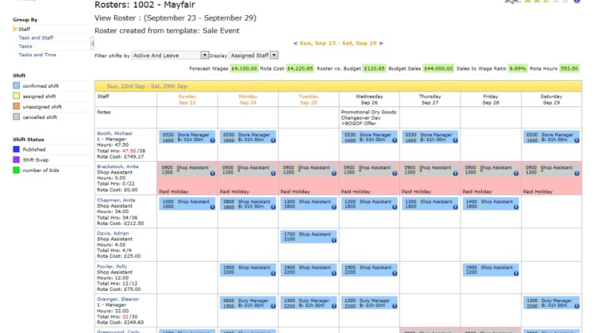

*Рис. 23 Составление расписаний*

1. Учет посещаемости сотрудников (рис. 24).

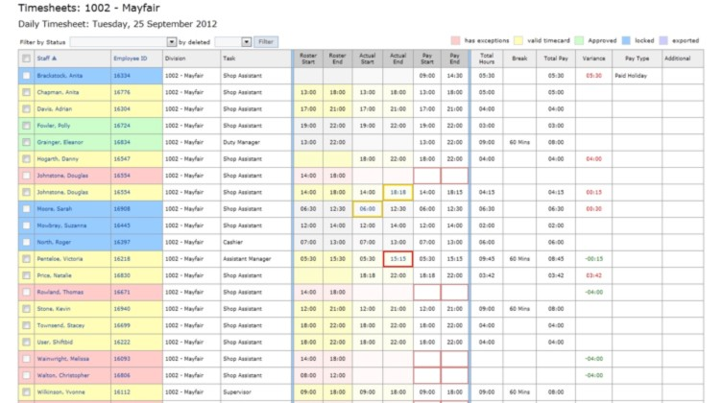

*Рис. 24 Учет посещаемости сотрудников*

1. Прогнозирование (Рис. 25).

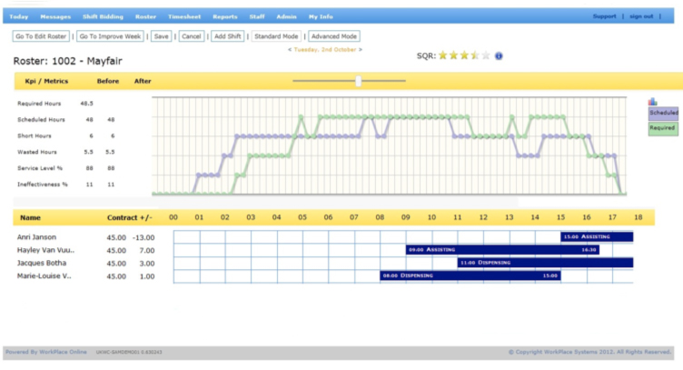

*Рис. 25 Прогнозирование*

1. BI-надстройка и дэшборды.

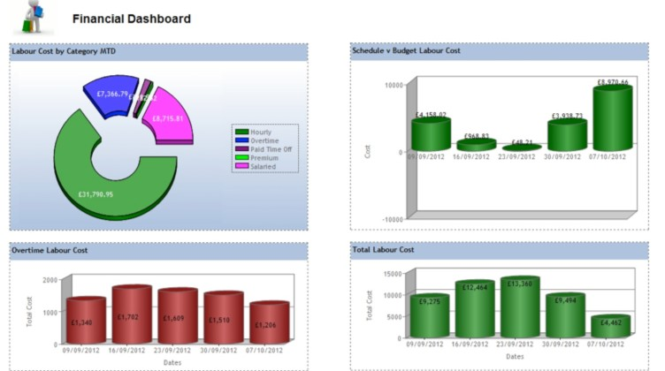

*Рис. 26 BI-надстройка и дэшборды.*

В рамках теста были внедрены необходимые, описанные выше функции в один из магазинов компании. Первые дни (около недели) тест проходил со сбоями, однако далее работу удалось наладить. Все внедренные элементы работали без сбоев и удовлетворили заказчика. По результатам теста было принято решение продолжить работу с интегратором и начать разработку и внедрение модулей системы, удовлетворяющих нуждам компании и описанных в параграфе 2.1. настоящей работы.

## 2.3. Тестирование аппаратной части системы.

В качестве технического средства контроля и регистрации персонала были выбраны биометрические сканеры отпечатков пальцев.

В одном из магазинов было установлено два биометрических терминала учета рабочего времени.

Первый был установлен справа от кассы и использовался для отметки персонала в функциональной зоне магазина.

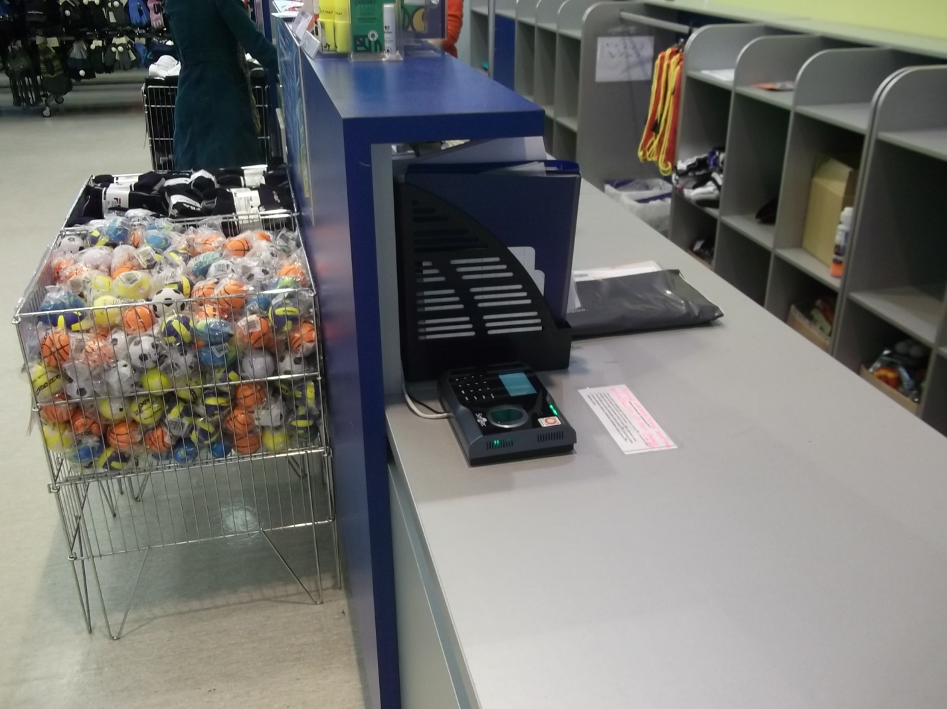

Рис.27. Биометрический терминал 1.

Второй терминал был установлен в служебном помещении, рядом с комнатой охраны. На нем сотрудники отмечались на входе в магазин при выходе. А так же на временное отсутствие (обед, перекур и т.д.).

Во время установки администратор магазина был обучен пользованию системой и позже зарегистрировал всех сотрудников магазина, а так же провел инструктаж по их эксплуатации среди персонала.

В ходе теста были получены и проанализированы отчеты, начиная с 20.08 по 23.09.

Первые результаты были крайне плохими. Практически каждый сотрудник допускал ошибки при использовании системы. Далее, в ходе взаимодействия офиса и директора магазина, ежедневно количество ошибок существенно снижалось. Несмотря на то, что к концу теста количество ошибок удалось минимизировать – полностью исключить их не удалось.

Много затруднений вызвала ситуация с неправильной прошивкой биометрического сканера. Две кнопки и отчет были не правильно синхронизированы. При нажатии кнопки F3 «Приход с временного отсутствия» в отчете отображается нажатие кнопки F4 «Временный выход» и наоборот. Изначально это была самая распространенная ошибка. Далее, на время теста, было решено сделать две разные инструкции для пользователя и для администратора, которые позволили, несмотря на ошибку синхронизации терминала с отображаемой отчетностью, корректно отлеживать работу СУРВ.

**Список самых распространенных ошибок:**

1. **Приход без отметки в Ф.З.** – сотрудник приходит на работу, отмечает свое присутствие, однако забывает отметить на другом терминале функциональную зону, в которой он начал работать.
2. **Путаница с временным выходом из магазина** – часто сотрудники путали кнопку, означающую временный вход и кнопку, означающую временный выход. Даже когда ситуацию с ошибкой в отчетах удалось устранить – все равно сотрудники ошибались.
3. **Необоснованное нажатие –** Сотрудник необоснованно нажимал ту или иную кнопку, использование которой не поддается логическому объяснению. Часто это связанно с тем, что сотрудник решил нажать на кнопку (например, уйти на обед) однако сразу после нажатия по каким-либо причинам передумал выполнять это действие. Кнопки «отмена действия» на терминале нет, вследствие чего возникает проблема.
4. **Не правильно нажатая кнопка** – Сотрудник хочет выбрать какое либо действие, однако промахивается по кнопке и выбирает не ту опцию. Данные ошибки часто встречаются при уходе с работы. Сотрудники нажимают вместо F2 – F1.
5. **Бездействие** – Сотрудник отмечается вначале дня, потом забывает отметиться на всех терминалах до конца рабочего дня.

Все отчеты с комментариями можно найти в одноименной папке, прилагаемой к данному документу.

**Система имеет ряд достоинств:**

1. Автоматизация системы отчетности.
2. Экономия времени на заполнение ручных отчетов

3) Снижение рисков связанных со сговором сотрудника и администратора с целью зачисления лишнего времени.

4) Легкость отслеживания работы сотрудников в функциональных зонах.

**Система имеет ряд недостатков:**

1) Пальцы не всегда определяются с первого раза.

2) В случае загрязнения руки или ее смачивания система не считывает палец.

3) В тестовой системе кнопки F3 и F4 были не правильно синхронизированы с отчетностью. При нажатии F3 в отчете отображается нажатие F4 и наоборот.

4) Два разных биометрических сканера приводят сотрудников к путанице.

**Вывод:**

В ходе теста системы учета рабочего времени сотрудников был выявлен ряд преимуществ и недостатков системы, а так же часто встречающиеся ошибки. Исходя из этого не рекомендуется внедрять систему в таком виде, какой она была представлена на тесте. Два различных терминала, находящихся в разных местах, выполняющих разные функции – вызывают путаницу у сотрудников. Так же один человек вряд ли сможет контролировать более 100 магазинов в день, в случае внедрения этой системы. Следовательно, для поддержания отчетности в надлежащем виде и контролем за персоналом с целью достижения правильной работы – придется нанять штат сотрудников. В случае если будет принято с СУРВ «Персонал» внедрить биометрические сканеры – необходимо будет иначе построить их работу.

На рисунке ниже приведена схема работы биометрического сканера 1.



*Рис. 27 Схема функционирования счетчика учета общего времени работы [EPC].*

# Часть III. Практическое построение хранилища данных c применением OLAP-технологий.

Разработка витрины данных.

В рамках разработки информационной системы необходимо формировать большое количество различных отчетов для различных структур. Начиная с ведомостей с заработной платой для сотрудников, заканчивая общими документами для топ менеджмента. Так же необходимо конструировать отчеты для директоров магазина, бухгалтерии и HR-отдела.

Исходя из этого в практической части была разработана витрина данных как референтная модель данных в реализуемой системы, которая позволит выгружать различные виды отчетов с помощью внедренного интерфейса.

Для разработки витрины будут использованы специальные программы : SQL Server Management Studio, SQL Server Business Intelligence Development Studio и др.

В соответствии с требованиями к разрабатываемой системе и информационными потребностями пользователей стоит выделить основные сущности (в скобках указаны сокращенные наименования сущностей, присутствующие в системе):

*Персональная информация о сотрудниках.*  **dbo.Employers** (PK  ID_Employers, Фамилия Last_name, Имя First_name, Отчество Second_name, Инициалы  FIO, Дата рождения Birth_date, Дата приема на работу  Hire_date, Адрес Adress, Телефон Tel, Пол Gender).

*Должность.* **dbo.Position** (PK ID_Positions, Название должности Position_name, Сокращенное название должности Position_short_name, Подразделение Position_group)

*Отдел.* **dbo.Division (**PK ID_division, Название отдела Division_name)

*Регламентная работа.* **dbo.** **Regulatory_work (**PK ID_Regulatory_work, Зона выполнения работы Zone, Наименование Work_name, Коэффициент выполнения Rate)

*Информация о магазине* **dbo.** **Shop (**PK ID_shop, Номер магазина Shop_number, Адрес магазина Shop_adress, Площадь Floor_area, Дата открытия Open_date)

*Расписание* **dbo.** **Schedule (**РК ID_Schedule, Количество рабочих часов  Hours_number, Рабочие будние дни  Working_days, Наименование дней Days_names, рабочие выходные дни Weekends )

*Заработная плата* **dbo.** **Salary** (РК ID_salary, Итоговая зарплата Salary, Отработанные часы  Working_hours, Ключевые показатели эффектичности KPI, Количество проданного товара в ед. времени UPT,   Премия Award).

*Таблица фактов, на которой базируется витрина данных* **dbo.Fact_table** (ID_facttable,   ID_Employers, ID_Positions, ID_division, ID_Regulatory_work   
 ID_shop, ID_Schedule, ID_salary)

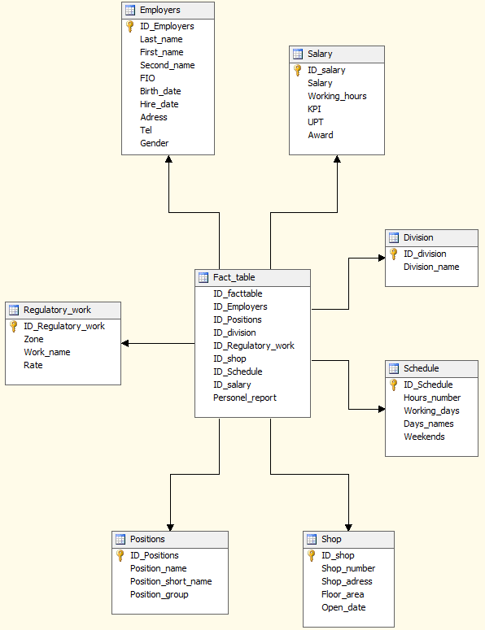

*Рис. 28 Физическая модель данных*

**Fact Table:**

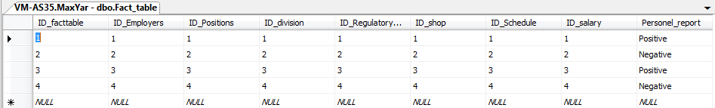

**Division:**

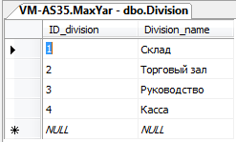

create table Division(  
   ID_division                int                  not null,  
   Division_name         nvarchar(50)         null,  
  
   constraint PK_DIVISION primary key (ID_division)  
)  
go

**Employers:**

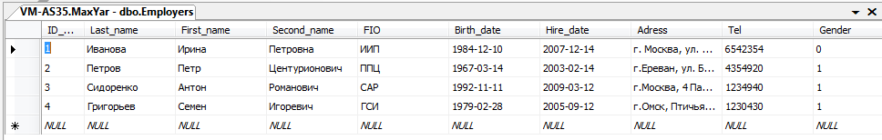

create table Employers(  
   ID_Employers             int                  not null,  
   Last_name   nvarchar(50)         null,  
  First_name       nvarchar(50)         null,  
  Second_name       nvarchar(50)         null,  
    FIO      nvarchar(50)         null,  
    Birth_date   date        null,  
    Hire_date   date        null,  
   Adress    nvarchar(50)         null,  
 Tel   int         null,  
    Gender   int         null,  
  
   constraint PK_EMPLOYERS primary key (ID_Employers)  
)  
go

**Positions:**

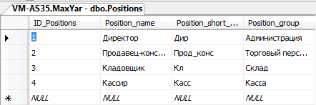

create table Positions(  
   ID_Positions             int                  not null,  
   Position_name  nvarchar(50)         null,  
 Position_short_name      nvarchar(50)         null,  
  Position_group      nvarchar(50)         null,  
  
  
   constraint PK_POSITIONS primary key (ID_Positions)  
)  
go

**Regulatory_work:**

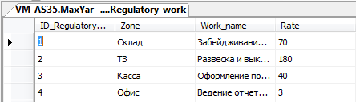

create table Regulatory_work(  
   ID_Regulatory_work             int                  not null,  
   Zone     nvarchar(50)         null,  
   Work_name        nvarchar(50)         null,  
   Rate    int         null,  
  
   constraint PK_REGULATORYWORK primary key (ID_Regulatory_work)  
)  
go

**Salary:**

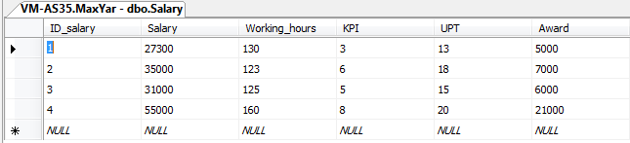

create table Salary(  
   ID_salary               int                  not null,  
   Salary       int        null,  
   Working_hours  int        null,  
   KPI  int        null,  
   UPT  int        null,  
   Award  int        null,  
   constraint PK_SALARY primary key (ID_salary)  
)  
go

**Schedule:**

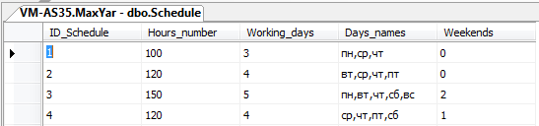

create table Schedule(  
   ID_Schedule            int                  not null,  
   Hours_number    nvarchar(50)         null,  
   Working_days    nvarchar(50)         null,  
   Days_names    nvarchar(50)         null,  
   Weekends       int         null,  
  
   constraint PK_SCHEDULE primary key (ID_Schedule)  
)  
go

**Shop:**

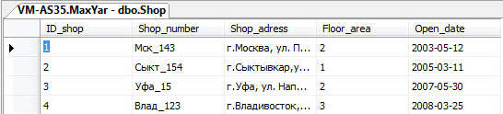

create table Shop(  
   ID_shop               int                  not null,  
   Shop_number       nvarchar(50)         null,  
   Shop_adress        nvarchar(50)         null,  
   Floor_area      int         null,  
   Open_date      date         null,  
   constraint PK_SHOP primary key (ID_shop)  
)  
go

При переносе базы данных из SQL MANAGEMENT STUDIO в SQL Server Business Intelligence Development Studio определяются

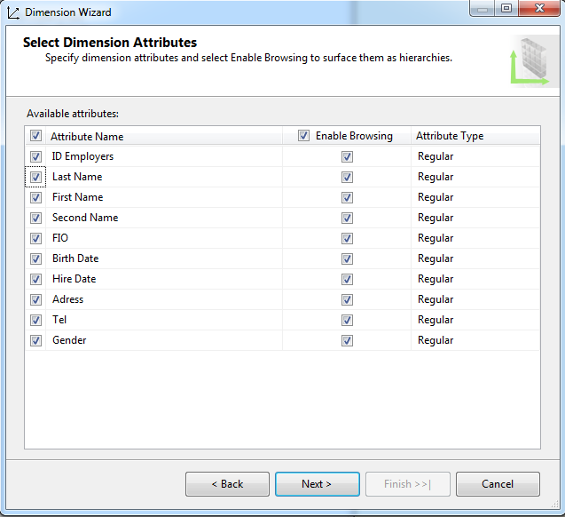

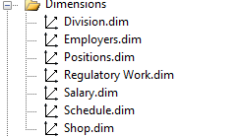

*Рис. 29 Создание Dimensions*

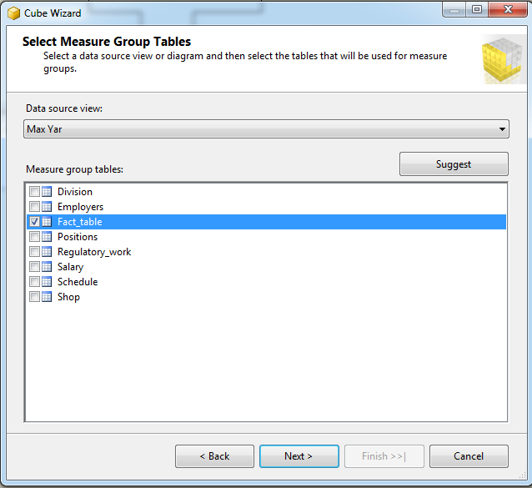

*Рис. 30 Select Measure group.*

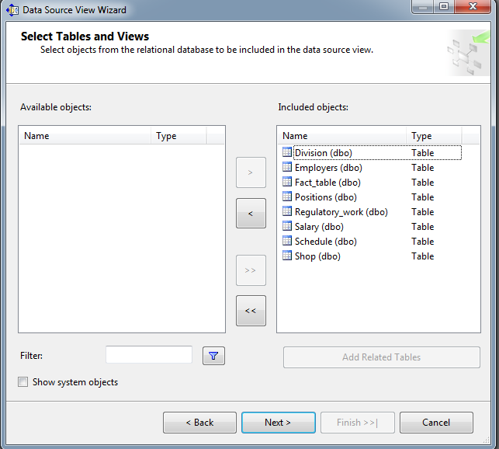

После всех преобразований создастся куб данных (Рис. 28)

Далее создадим несколько отчетов.

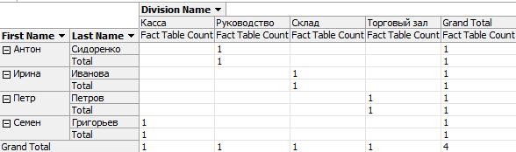

*Рис. 31 Таблица привязки сотрудника к определенному месту работы.*

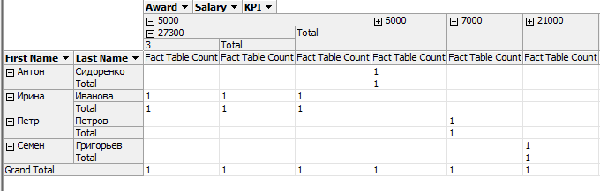

*Рис. 32 Таблица заработной платы сотрудника.*

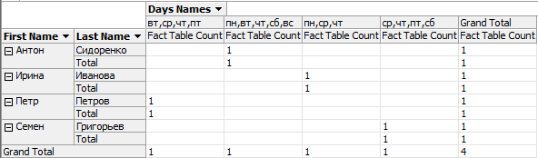

*Рис. 33 Таблица Графиков работы*

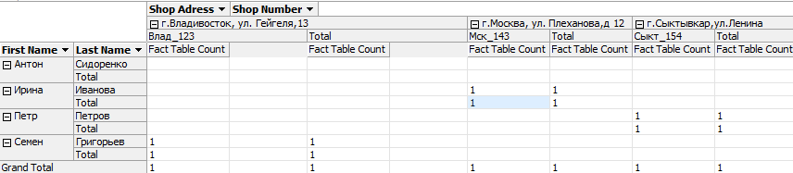

*Рис. 34 Таблица распределения сотрудников по магазинам.*

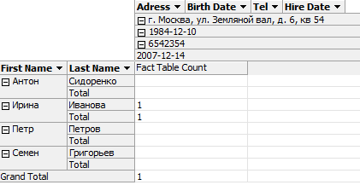

*Рис. 35 Таблица с личными данными о сотрудниках.*

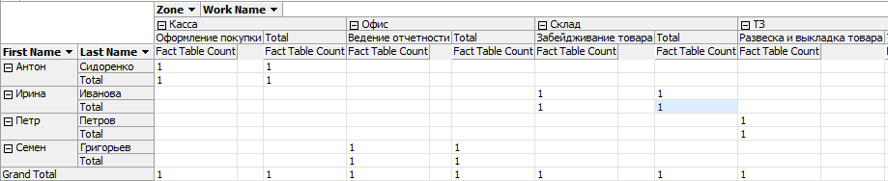

*Рис. 36 Таблица выполнения регламентных работ.*

Как видно из рисунка куб является двумерным пространством. Несмотря на нахождение в различных Measure group в отчете можно выбрать 2 координатные оси со связанными данными. Исходя из этого витрина данных помогает организовать выборку любой информации для отчета вне зависимости от таблицы в которой находится та или иная информация.

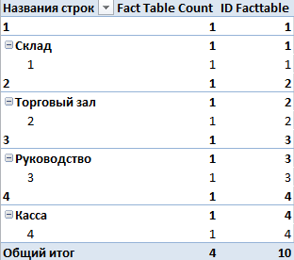

Вывод отчета может производится с помощью интегрирования EXCEL и SQL Server Business Intelligence Development Studio путем добавления Сводной таблицы.

Однако предпочтительнее выводить отчеты путем специально адаптированного интерфейса, который будет разработан для внедряемой информационной системы.

# Заключение.

В ходе выполнения работы были получены следующие результаты:

Описано внедрение HRM системы, на начальных этапах, на примере реальной розничной компании, входящей в десятку крупнейших отечественных ритейлеров по обороту и объему чистой прибыли.

Были выявлены проблемы управления персоналом, на основе которых было принято решение о внедрение HRM-системы с BI-надстройкой.

Для этого были оценены решения, предлагаемые на российском рынке и оценена их применимость к поставленным требованиям.

На основе требований были определены основные модули системы и описано их взаимодействие друг с другом, а также определена архитектура составных частей.

После выбора одного из вендоров было произведено тестирование готового решения программной и аппаратной части.

Разработана референтная модель в виде витрины данных.

На текущий момент продолжается доработка архитектуры системы, идет подготовка к ее внедрению. По намеченным планам система должна быть внедрена во всей сети к 2015 году.

Практическая ценность данной работы заключается в том, что данный материал может быть применим практически к любой крупной розничной сети.

# Список использованной литературы.

* 1. Портал выбора технологий и поставщиков TAdvisor. URL: [http://www.tadviser.ru](http://www.tadviser.ru/) (Дата обращения: 01.04.2013).
  2. Forrester Research, 2012. URL: <http://www.forrester.com/> (Дата обращения: 15.05.2013).
  3. TEC 2012 HRM Market Survey Report. URL: [http://www.technologyevaluation.com](http://www.technologyevaluation.com/) (Дата обращения: 15.05.2013).
  4. CedarCrestone 2012–2013 HR Systems Survey White Paper. URL: <https://www.cedarcrestone.com> (Дата обращения: 15.05.2013).
  5. О.В.Духонина, П.С.Горянский, «ФУНКЦИОНАЛЬНО-СТОИМОСТНОЕ УПРАВЛЕНИЕ», холдинг «ЛАНИТ» Финансовая газета, Региональный выпуск, 2004, №40, с.15
  6. А.Н. Marc Goetschalckx, Carlos J.Vidal, Koray Dogan School of Industrial and Systems Engineering, Georgia Institute of Technology, Atlanta, GA 30332-0205, USA
  7. Правила моделирования бизнес-процессов Группы Компаний «СПОРТМАСТЕР».
  8. Дэйв Ульрих Эффективное управление персоналом: новая роль HR-менеджера в организации. Human Resource Champions: The Next Agenda for Adding Value and Delivering Results. — М.: «Вильямс», 2006. — С. 304.
  9. Неларин Корнелиус HR-менеджмент. — Баланс Бизнес Букс, 2005. — С. 520.
  10. "Human Resources, Training, and Labor Relations Managers and Specialists". U.S. Bureau of Labor Statistics. 2011. Retrieved 23 December 2011.
  11. O'Brien, Michael (October 8, 2009). "HR's Take on The Office". Human Resource Executive Online.
  12. "About SHRM". Society for Human Resource Management. Retrieved 22 December 2011.
  13. Merkle, Judith A. Management and Ideology. University of California Press
  14. Ulrich, Dave (1996). Human Resource Champions. The next agenda for adding value and delivering results. Boston, Mass.: Harvard Business School Press
  15. Марк А. Хьюзлид, Дэйв Ульрих, Брайан И. Беккер Измерение результативности работы HR-департамента. Люди, стратегия и производительность М.: «Вильямс», 2007. — С. 304.